

**โรงเรียนบ้านบ่อผุด**

**สำนักงานเขตพื้นที่การศึกษาประถมศึกษาสุราษฏร์ธานีเขต ๑**

**นางสาวอัญชลี ภูมิแก้ว**

**ตำแหน่ง ครูผู้ช่วย**

**กลุ่มสาระการเรียนรู้วิทยาศาสตร์**

แผนการจัดการเรียนรู้

**วิชา วิทยาการคำนวณ**

**ชั้นประถมศึกษาปีที่ 3**



# แผนการจัดการเรียนรู้

## **กลุ่มสาระการเรียนรู้วิทยาศาสตร์และเทคโนโลยี**

##### **รายวิชาวิทยาการคำนวณ รหัส ว๑๔๑๐๑**

### ครูผู้สอน นางสาวอัญชลี ภูมิแก้ว

#### โรงเรียนบ้านบ่อผุด อำเภอเกาะสมุย จังหวัดสุราษฎร์ธานี

สำนักงานเขตพื้นที่การศึกษาประถมศึกษาสุราษฎร์ธานี เขต ๑

เสนอ หัวหน้ากลุ่มบริหารงานวิชาการ เพื่อโปรดพิจารณา

🞎 อนุมัติ 🞎 ไม่อนุมัติ

ลงชื่อ…………..………………….

(……………………………………………………)

หัวหน้ากลุ่มบริหารงานวิชาการ

เสนอ ผู้อำนวยการสถานศึกษา เพื่อโปรดพิจารณา

🞎 อนุมัติ 🞎 ไม่อนุมัติ

……………………………………………………………………………………………

……………………………………………………………………………………………

ลงชื่อ………………………………….

(ดร.ณฐกรณ์ ดำชะอม)

ผู้อำนวยการโรงเรียนบ้านบ่อผุด

# บันทึกข้อความ

**ส่วนราชการ** โรงเรียนบ้านบ่อผุด

**ที่ ……………………………………**  วันที่ ……………………………………

**เรื่อง**  ขออนุญาตใช้แผนการจัดการเรียนรู้

**เรียน** ผู้อำนวยการโรงเรียนบ้านบ่อผุด

ตามที่ข้าพเจ้า นางสาวอัญชลี ภูมิแก้ว ข้าราชการครูโรงเรียนบ้านบ่อผุด ได้รับมอบหมายให้จัดกิจกรรมการเรียนการสอนรายวิชา วิทยาการคำนวณ รหัสวิชา ว๑๔๑๐๑ ระดับชั้นประถมศึกษาปีที่ ๓ นั้น

ข้าพเจ้าได้ศึกษาหลักสูตร จัดทำคำอธิบายรายวิชา จัดทำโครงสร้างรายวิชา หน่วยการเรียนรู้และแผนการจัดการเรียนรู้ซึ่งสอดคล้องกับหลักสูตรสถานศึกษาโรงเรียนบ้านบ่อผุด ตามหลักสูตรแกนกลางการศึกษาขั้นพื้นฐาน พุทธศักราช ๒๕๕๑ โดยจัดกิจกรรมการเรียนการสอนที่เน้นผู้เรียนเป็นสำคัญ เพื่อที่จะได้นำไปใช้ในการจัดการเรียนรู้ พัฒนาคุณภาพผู้เรียนให้บรรลุเป้าหมายของหลักสูตรฯ

จึงเรียนมาเพื่อโปรดพิจารณา

ลงชื่อ……….………………………..…………………

(นางสาวอัญชลี ภูมิแก้ว)

ครูโรงเรียนบ้านบ่อผุด

เสนอ หัวหน้ากลุ่มบริหารงานวิชาการโรงเรียนบ้านบ่อผุด

……………………………………………………………………………………………………………………………………………………………………………………………………………………………………………………………………………………………………………………

…………………………………………………………………………………………………………………………………………………………

ลงชื่อ....................................................

(...............................................................)

หัวหน้ากลุ่มบริหารงานวิชาการโรงเรียนบ้านบ่อผุด

ความคิดเห็นผู้บริหารสถานศึกษา

……………………………………………………………………………………………………………………………………………………………………………………………………………………………………………………………………………………………………………………

…………………………………………………………………………………………………………………………………………………………

ลงชื่อ...................................................

(ดร.ณฐกรณ์ ดำชะอม)

ผู้อำนวยการโรงเรียนบ้านบ่อผุด

**กำหนดการจัดกิจกรรมการเรียนรู้**

กลุ่มสาระการเรียนรู้วิทยาศาสตร์และเทคโนโลยี จำนวน ๒๐ ชั่วโมง

โรงเรียนบ้านบ่อผุด สำนักงานเขตพื้นที่ประถมศึกษาสุราษฎร์ธานี เขต ๑

|  |  |  |
| --- | --- | --- |
| **ชื่อหน่วย** | **สาระการเรียนรู้** | **เวลา(ชั่วโมง)** |
| **หน่วยที่ 1**  **อัลกอริทึมกับการแก้ปัญหา** | 1. อัลกอริทึมเป็นขั้นตอนที่ใช้ในการแก้ปัญหา | **3** |
| 2. การแสดงอัลกอริทึม ทำได้โดยการเขียนบอกเล่า  วาดภาพ หรือใช้สัญลักษณ์ | **3** |
| 3. ตัวอย่างปัญหา เช่น เกมเศรษฐี เกมบันไดงู เกม Tetris  เกม OX การเดินทางไปโรงอาหาร การทำความสะอาดห้องเรียน | **3** |
| **หน่วยที่ 2**  **การเขียนโปรแกรมอย่างง่าย** | 1. การเขียนโปรแกรมเป็นการสร้างลำดับของคำสั่งให้คอมพิวเตอร์ทำงาน | **4** |
| 2. ตัวอย่างโปรแกรม เช่น เขียนโปรแกรมที่สั่งให้ตัวละครทำงานซ้ำไม่สิ้นสุด | **2** |
| 3. การตรวจหาข้อผิดพลาด ทำได้โดยตรวจสอบคำสั่งที่แจ้งข้อผิดพลาด หรือหากผลลัพธ์ไม่เป็นไปตามที่ต้องการให้ตรวจสอบการทำงานทีละคำสั่ง | **2** |
| 4. ซอฟต์แวร์หรือสื่อที่ใช้ในการเขียนโปรแกรม เช่น ใช้บัตรคำสั่งแสดงการเขียนโปรแกรม, Code.org | **2** |
| **สอบปลายภาคเรียนที่ 1** | | **1** |
| **รวม** | | **20** |

**คำอธิบายรายวิชา  
 รายวิชา วิทยาการคำนวณ รหัสวิชา ว๑๔๑๐๑**

**กลุ่มสาระการเรียนรู้วิทยาศาสตร์และเทคโนโลยี ชั้นประถมศึกษาปีที่ ๓ เวลา ๒๐ ชั่วโมง**

ศึกษาเกี่ยวกับการใช้อัลกอริทึมในการแก้ปัญหา โดยมีการใช้แนวคิดเชิงคำนวณเข้ามาช่วยในการแก้ปัญหา ศึกษาการเขียนโปรแกรมอย่างง่าย การตรวจสอบข้อผิดพลาดของโปรแกรมซึ่งเรียนรู้ได้จากเว็บไซต์ Code.org ศึกษาการสืบค้นข้อมูลจากอินเทอร์เน็ต การใช้เทคโนโลยีสารสนเทศอย่างปลอดภัย การรวบรวม ประมวลผล นำเสนอข้อมูล และศึกษาการใช้งานซอฟต์แวร์ต่าง ๆ เพื่อนำมาประยุกต์ใช้ในการพัฒนางานให้มีประสิทธิภาพ

โดยอาศัยกระบวนการเรียนรู้โดยใช้ปัญหาเป็นฐาน (Problem–Based Learning) และวัฏจักรการเรียนรู้แบบ สืบเสาะหาความรู้ (5Es Intructional Model) เพื่อเน้นให้ผู้เรียนได้ลงมือปฏิบัติ ฝึกทักษะการคิด เผชิญสถานการณ์การแก้ปัญหา วางแผนการเรียนรู้ ตรวจสอบการเรียนรู้ และสร้างองค์ความรู้ใหม่ด้วยตนเองผ่านกระบวนการคิดและปฏิบัติ โดยใช้กระบวนการทางวิทยาศาสตร์

เพื่อให้ผู้เรียนมีความรู้ความเข้าใจ มีทักษะการคิดเชิงคำนวณ การคิดวิเคราะห์ แก้ปัญหาเป็นขั้นตอนและเป็นระบบ มีทักษะในการใช้เทคโนโลยีสารสนเทศ รักษาข้อมูลส่วนตัว และการสื่อสารเบื้องต้นในการแก้ปัญหาที่พบในชีวิตจริงได้อย่างมีประสิทธิภาพ ตลอดจนนำความรู้ความเข้าใจในวิชาวิทยาศาสตร์และนำเทคโนโลยีใหม่ที่เกิดขึ้นไปใช้ให้เกิดประโยชน์ต่อสังคมและการดำรงชีวิต จนสามารถพัฒนากระบวนการคิดและจินตนาการ ความสามารถในการแก้ปัญหาและการจัดการทักษะในการสื่อสาร และความสามารถในการตัดสินใจ และเป็นผู้ที่มีจิตวิทยาศาสตร์ มีคุณธรรม จริยธรรม และค่านิยมในการใช้วิทยาศาสตร์และเทคโนโลยีอย่างสร้างสรรค์

**ตัวชี้วัด**

**ว 4.2** ป.3/1 ป.3/2

**รวม 2 ตัวชี้วัด**

**โครงสร้างรายวิชา**

**รายวิชา วิทยาการคำนวณ รหัสวิชา ว๑๑๑๐๑**

**ชั้นประถมศึกษาปีที่ ๑ จำนวน ๒๐ ชั่วโมง**

|  |  |  |  |  |
| --- | --- | --- | --- | --- |
| **หน่วยที่** | **ชื่อหน่วย**  **การเรียนรู้** | **มาตรฐานการเรียนรู้/ตัวชี้วัด** | **สาระสำคัญ/ความคิดรวบยอด** | **เวลา(ชั่วโมง)** |
|
| 1 | อัลกอริทึมกับ  การแก้ปัญหา | ว 4.2 ป.3/1 | การแก้ปัญหาโดยการแสดงอัลกอริทึม (Algorithm) เป็นกระบวนการแก้ปัญหา ที่สามารถอธิบายออกมาเป็นขั้นตอนที่ชัดเจน เช่น การนำเข้าข้อมูลแล้วจะได้ผลลัพธ์อย่างไร ซึ่งทำได้โดยการเขียนบอกเล่า การวาดภาพ หรือการใช้สัญลักษณ์เพื่อให้ได้ผลลัพธ์ตามที่ต้องการ | 9 |
| 2 | การเขียนโปรแกรมอย่างง่าย | ว 4.2 ป.3/2 | การเขียนโปรแกรมให้คอมพิวเตอร์ทำงานตามขั้นตอนที่ได้ออกแบบไว้นั้น บางครั้งจะเกิดปัญหา ซึ่งปัญหาที่เกิดขึ้นจากการเขียนโปรแกรมในแต่ละขั้นตอนของคำสั่งนั้น เรียกว่า ข้อผิดพลาด (Bug) ส่วนการตรวจสอบข้อผิดพลาดและแก้ไขข้อผิดพลาดที่เกิดขึ้นนั้น เราจะเรียกว่า Debugging คำสั่งจะแจ้งเตือนข้อผิดพลาดที่เกิดขึ้น เพื่อให้มีการทบทวนแก้ไขข้อผิดพลาดนั้น พร้อมทั้งแนะนำวิธีการแก้ไขก่อนที่จะดำเนินการต่อไป | 10 |
|  |  |  |  | 20 |
|  |  |  |  |

**แผนการจัดการเรียนรู้**

**หน่วยการเรียนรู้ที่ 1 อัลกอริทึมกับการแก้ปัญหา**

**กลุ่มสาระการเรียนรู้วิทยาศาสตร์และเทคโนโลยี รายวิชาวิทยาการคำนวณ**

**ชั้นประถมศึกษาปีที่ 3 เวลา 3 ชั่วโมง**

**เรื่อง การแก้ปัญหาในชีวิตประจำวัน**

**1. มาตรฐานการเรียนรู้**

เข้าใจและใช้แนวคิดเชิงคำนวณในการแก้ปัญหาที่พบในชีวิตจริงอย่างเป็นขั้นตอนและเป็นระบบ ใช้เทคโนโลยีสารสนเทศและการสื่อสารในการเรียนรู้ การทำงานและการแก้ปัญหาได้อย่างมีประสิทธิภาพ รู้เท่าทัน และมีจริยธรรม

**ตัวชี้วัด**

ว 4.2 ป.3/1 แสดงอัลกอริทึมในการทำงานหรือแก้ปัญหาอย่างง่ายโดยใช้ภาพ สัญลักษณ์หรือข้อความ

**2.สาระสำคัญ**

การแก้ปัญหา คือ การนำขั้นตอนและวิธีการต่าง ๆ มาใช้เพื่อให้ได้ผลลัพธ์ตามที่ต้อง การแก้ปัญหาโดยใช้แนวคิดเชิงคำนวณเป็นกระบวนการแก้ปัญหาโดยใช้เหตุผลเชิงตรรกะ เช่น การจัดลำดับ การวิเคราะห์ข้อมูล การสร้างสรรค์วิธีการแก้ปัญหาทีละขั้นตอน เรียกว่า อัลกอริทึม (Algorithm)

**3. จุดประสงค์การเรียนรู้**

3.1 อธิบายขั้นตอนการแก้ปัญหาโดยใช้แนวคิดเชิงคำนวณได้ (K)

3.2 แก้ปัญหาโดยใช้แนวคิดเชิงคำนวณได้ (P)

3.3 ประยุกต์การแก้ปัญหาโดยใช้แนวคิดเชิงคำนวณในชีวิตประจำวันได้ (A)

**4. คุณลักษณะอันพึงประสงค์**

4.1 มีวินัย

4.2 ใฝ่เรียนรู้

4.3 มุ่งมั่นในการทำงาน

**5. สมรรถนะสำคัญของผู้เรียน**

5.1 ความสามารถในการสื่อสาร

5.2 ความสามารถในการคิด

1) ทักษะการสื่อสาร

2) ทักษะการทำงานร่วมกัน

3) ทักษะการสังเกต

4) ทักษะการนำความรู้ไปใช้

5.3 ความสามารถในการแก้ปัญหา

5.4 ความสามารถในการใช้ทักษะชีวิต

**6. สาระการเรียนรู้**

**6.1 สาระการเรียนรู้แกนกลาง**

1. ขั้นตอนการแก้ปัญหา

2. การแก้ปัญหาโดยใช้แนวคิดเชิงคำนวณ

**7. ชิ้นงาน / หลักฐานร่องรอย**

7.1 ใบงานที่ 1.1 เรื่อง การแก้ปัญหาโดยใช้แนวคิดเชิงคำนวณ

**8. กิจกรรมการเรียนรู้**

**ชั่วโมงที่ 1**

**ขั้นนำเข้าสู่บทเรียน (15 นาที)**

1. ครูบอกนักเรียนว่าครูจะบอกคำทั้งหมด 25 คำให้นักเรียนตั้งใจฟังโดยห้ามจดลงในกระดาษ ให้จำคำให้ได้มากที่สุด

2. ครูเริ่มบอกคำทั้ง 25 คำดังนี้

ประตู ต้นไม้ ยางลบ เขียว ทอง สถานี ซ้าย และ เสบียง หลังคา ครัว ไม้หมอน ทอง ธงชัยแมคอินไตย หน้าต่าง รั้ว และ บันได ราง ขวา ชานชาลา และ กล้วย หนังสือ ส้มตำ

3. เมื่อบอกครบครูให้นักเรียนส่งตัวแทนออกมา 1-2 คนหน้าห้อง จากนั้นให้เพื่อนช่วยกันบอกคำที่จำได้ให้ตัวแทนจดลงบนกระดานหน้าชั้นเรียน

4. ครูตรวจสอบคำที่นักเรียนจดลงบนกระดานครบและถูกต้องหรือไม่

5. ครูชี้แจงว่า นักเรียนทราบหรือไม่ ว่าทำไมนักเรียนถึงไม่สามารถจำคำได้ทั้งหมดถึง 25 คำ แล้วนักเรียนมีวิธีอย่างไรในการแก้ไขปัญหาเรื่องนี้ (แนวการตอบ : ตามดุลยพินิจของนักเรียน)

**ขั้นการจัดการเรียนรู้ (35 นาที)**

1. ครูอธิบายว่าสิ่งที่พบเจอในชีวิตประจำวันเรามักพบเจอสถานการณ์ต่าง ๆ ที่เป็นปัญหา ครูถามคำถามประจำหน่วยในหนังสือรายวิชาพื้นฐานวิทยาศาสตร์ เทคโนโลยี (วิทยาการคำนวณ) ป.3 หน่วยการเรียนรู้ที่ 1 อัลกอริทึมกับการแก้ปัญหา หน้า 2 ว่าวันนี้ตื่นสายแล้วจะไปโรงเรียนด้วยวิธีใดจึงจะไปทันเวลาเข้าสอบ นักเรียนทราบหรือไม่ว่าปัญหาเหล่านี้เราสามารถแก้ปัญหาเบื้องต้นได้โดยการใช้ขั้นตอนในการแก้ปัญหา ประกอบด้วย

1) พิจารณาและกำหนดรายละเอียดของปัญหา

2) วางแผนและออกแบบวิธีการแก้ปัญหา

3) ลงมือแก้ปัญหาตามแผนที่วางไว้

4) ตรวจสอบผลการแก้ปัญหา

จากหนังสือรายวิชาพื้นฐานวิทยาศาสตร์ เทคโนโลยี(วิทยาการคำนวณ) ป.3 หน่วยการเรียนรู้ที่ 1 เรื่อง การแก้ปัญหาเบื้องต้น หน้า 3-4 เมื่อครูอธิบายเสร็จถามคำถามประจำหัวข้อว่า สิ่งแรกที่ควรทำเมื่อพบกับปัญหาคืออะไร (แนวการตอบ : พิจารณาและกำหนดรายละเอียดของปัญหา)

2. ครูยกสถานการณ์ตัวอย่างจากหนังสือหน้า 4 เรื่อง บอลไม่ตั้งใจเรียนจนทำให้ได้คะแนนวิชา ภาษาอังกฤษน้อยมาก ให้นักเรียนช่วยกันแก้ปัญหาโดยใช้ขั้นตอนการแก้ปัญหาที่ได้เรียนไปตอนต้นบันทึกลงในสมุด

3. ครูให้นักเรียนทำกิจกรรมฝึกทักษะจากสถานการณ์ที่ 1 และ 2 จากหนังสือรายวิชาพื้นฐานวิทยาศาสตร์ เทคโนโลยี(วิทยาการคำนวณ) ป.3 หน่วยการเรียนรู้ที่ 1 หน้า 6-7 ไปทำเป็นการบ้าน เพื่อทบทวนความรู้

**ชั่วโมงที่ 2**

**ขั้นการจัดการเรียนรู้ (ต่อ) (60 นาที)**

4. ครูอธิบายเรื่อง การแก้ปัญหาโดยใช้แนวคิดเชิงคำนวณ จากหนังสือรายวิชาพื้นฐานวิทยาศาสตร์ เทคโนโลยี(วิทยาการคำนวณ) ป.3 หน่วยการเรียนรู้ที่ 1 เรื่อง การแก้ปัญหาโดยใช้แนวคิดเชิงคำนวณ หน้า 8 การแก้ปัญหาโดยใช้แนวคิดเชิงคำนวณ ดังนี้

1) การแบ่งแยกส่วนของปัญหา (Decomposition)

2) การหารูปแบบของปัญหา (Pattern recognition)

3) การหาส่วนสำคัญของปัญหา (Abstraction)

4) การแสดงขั้นตอนการแก้ปัญหา (Algorithm)

5. ครูให้นักเรียนศึกษาปัญหาและขั้นตอนการแก้ปัญหาจากสถานการณ์ที่ 1 หน้า 9-10 จากหนังสือรายวิชาพื้นฐานวิทยาศาสตร์ เทคโนโลยี(วิทยาการคำนวณ) ป.3 หน่วยการเรียนรู้ที่ 1

6. ครูให้นักเรียนทำกิจกรรมฝึกทักษะ หน้า 11 เรื่องการแก้ปัญหาโดยใช้แนวคิดเชิงคำนวณ ทำเป็นการบ้านส่งในชั่วโมงถัดไป

7. ครูให้นักเรียนจับกลุ่ม 4-5 คน จากนั้นครูแจกใบกิจกรรมเรื่อง การแก้ปัญหาโดยใช้แนวคิดใบงานที่ 1.1 เรื่อง การแก้ปัญหาโดยใช้แนวคิดเชิงคำนวณกลุ่มละ 1 ใบช่วยกันแก้ปัญหาและบันทึกลงในใบงาน

8. ครูให้นักเรียนนำใบงานที่ทำเสร็จแล้วสลับกับกลุ่มอื่น เพื่อให้กลุ่มอื่นดูว่าวิธีการแก้ปัญหาเชิงคำนวณว่าเห็นด้วยกับวิธีการแก้ปัญหาของกลุ่มตนเองหรือไม่ ถ้าไม่เห็นด้วย ให้เพื่อนบันทึกความคิดเห็นตรงข้อเสนอแนะลงในใบกิจกรรม

9. นำใบงานส่งคืนแต่ละกลุ่ม เพื่อตรวจสอบและแก้ไข แล้วส่งเมื่อเสร็จ

**ชั่วโมงที่ 3**

**ขั้นสรุป (60 นาที)** 1. ครูสอบถามนักเรียนว่าจากปัญหาการจดจำคำ 25 คำข้างต้นนักเรียนสามารถแก้ปัญหาได้หรือไม่ จากการเรียน เรื่อง การแก้ปัญหาในชีวิตประจำวันและการแก้ปัญหาโดยใช้แนวคิดเชิงคำนวณ ไปแล้ว สามารถนำมาแก้ปัญหาในเรื่องนี้ ได้อย่างไร (แนวการตอบ: นักเรียนทราบแล้วว่าคำทั้งหมด มี 25 คำ ให้นับเพื่อนทั้งหมดในห้องว่ามีกี่คน จากนั้นแบ่งให้เพื่อนจดจำคำคนละเท่า ๆ กัน เช่น มีทั้งหมด 25 คนก็จำคนละ 1 คำจะสามารถจดจำและเขียนบนกระดานได้ครบและถูกต้องทั้งหมด 25 คำ)

2. ครูสรุปความรู้ว่า การแก้ปัญหาเราสามารถแก้ได้ด้วยวิธีต่าง ๆ เช่น การจัดลำดับข้อมูล การวิเคราะห์ข้อมูล การสร้างสรรค์วิธีการแก้ปัญหาไปทีละขั้นตอน เรียกว่า อัลกอริทึม(Algorithm) สามารถแก้ได้ด้วยแนวคิด 4 แนวคิดคือ

1) การแบ่งแยกส่วนของปัญหา (Decomposition)

2) การหารูปแบบของปัญหา (Pattern recognition)

3) การหาส่วนสำคัญของปัญหา (Abstraction)

4) การแสดงขั้นตอนการแก้ปัญหา (Algorithm)

3. ครูเปิดโอกาสให้ซักถาม ในประเด็นที่สงสัย

4. ครูให้นักเรียนทำกิจกรรมลองทำดู และกิจกรรมฝึกทักษะ จากหนังสือแบบฝึกหัดรายวิชาวิทยาศาสตร์ เทคโนโลยี(วิทยาการคำนวณ) ป.3 หน่วยการเรียนรู้ที่ 1 เรื่องการแก้ปัญหาในชีวิตประจำวัน หน้า 2-4 เป็นการบ้าน ส่งชั่วโมงถัดไป

**9. สื่อ / แหล่งเรียนรู้ / บุคคล**

1. หนังสือเรียน รายวิชาพื้นฐาน เทคโนโลยี (วิทยาการคำนวณ) ป.3

2. ใบงานที่ 1.1 เรื่อง การแก้ปัญหาโดยใช้แนวคิดเชิงคำนวณ

3. คอมพิวเตอร์

4. สื่อการสอน PowerPoint

**10. วัดผลประเมินผล**

1. ตรวจใบงานที่ 1.1 เรื่อง การแก้ปัญหาโดยใช้แนวคิดเชิงคำนวณ

2. การปฏิบัติตามคำสั่ง

**บันทึกหลังสอน**

**ข้อเสนอแนะ**

|  |  |
| --- | --- |
| ……………………………………………………………………......  ………………………………………………………………….……..  …………………………………………………………………….…..  ………………………………………………………………….……..  ………………………………………………………………….……..  ………………………………………………………………….……..  ลงชื่อ หัวหน้าฝ่ายวิชาการ  (..........................................................) | ……………………………………………………………………......  ……………………………………………………………….………..  ……………………………………………………………….………..  ……………………………………………………………….………..  ……………………………………………………………….………..  ……………………………………………………………….………..  ลงชื่อ ผู้อำนวยการโรงเรียน  (..........................................................) |

**ผลการจัดการเรียนรู้**

........................................................................................................................................................................................................................................................................................................................................................................................................................................................................................................................................................................................................................................................................................................................................................................................................................................................................................

**ปัญหาที่พบ**

..............................................................................................................................................................................................................................................................................................................................................

**ข้อเสนอแนะ/แนวทางแก้ไขปัญหา**

...........................................................................................................................................................................................................................................................................................................................................................................................................................................................................................................................

**ลงชื่อ...........................................................ผู้สอน**

**(........................................................................)**

**ตำแหน่ง...................................**

**ใบงานที่ 1.1**

**เรื่อง การแก้ปัญหาโดยใช้แนวคิดเชิงคำนวณ**

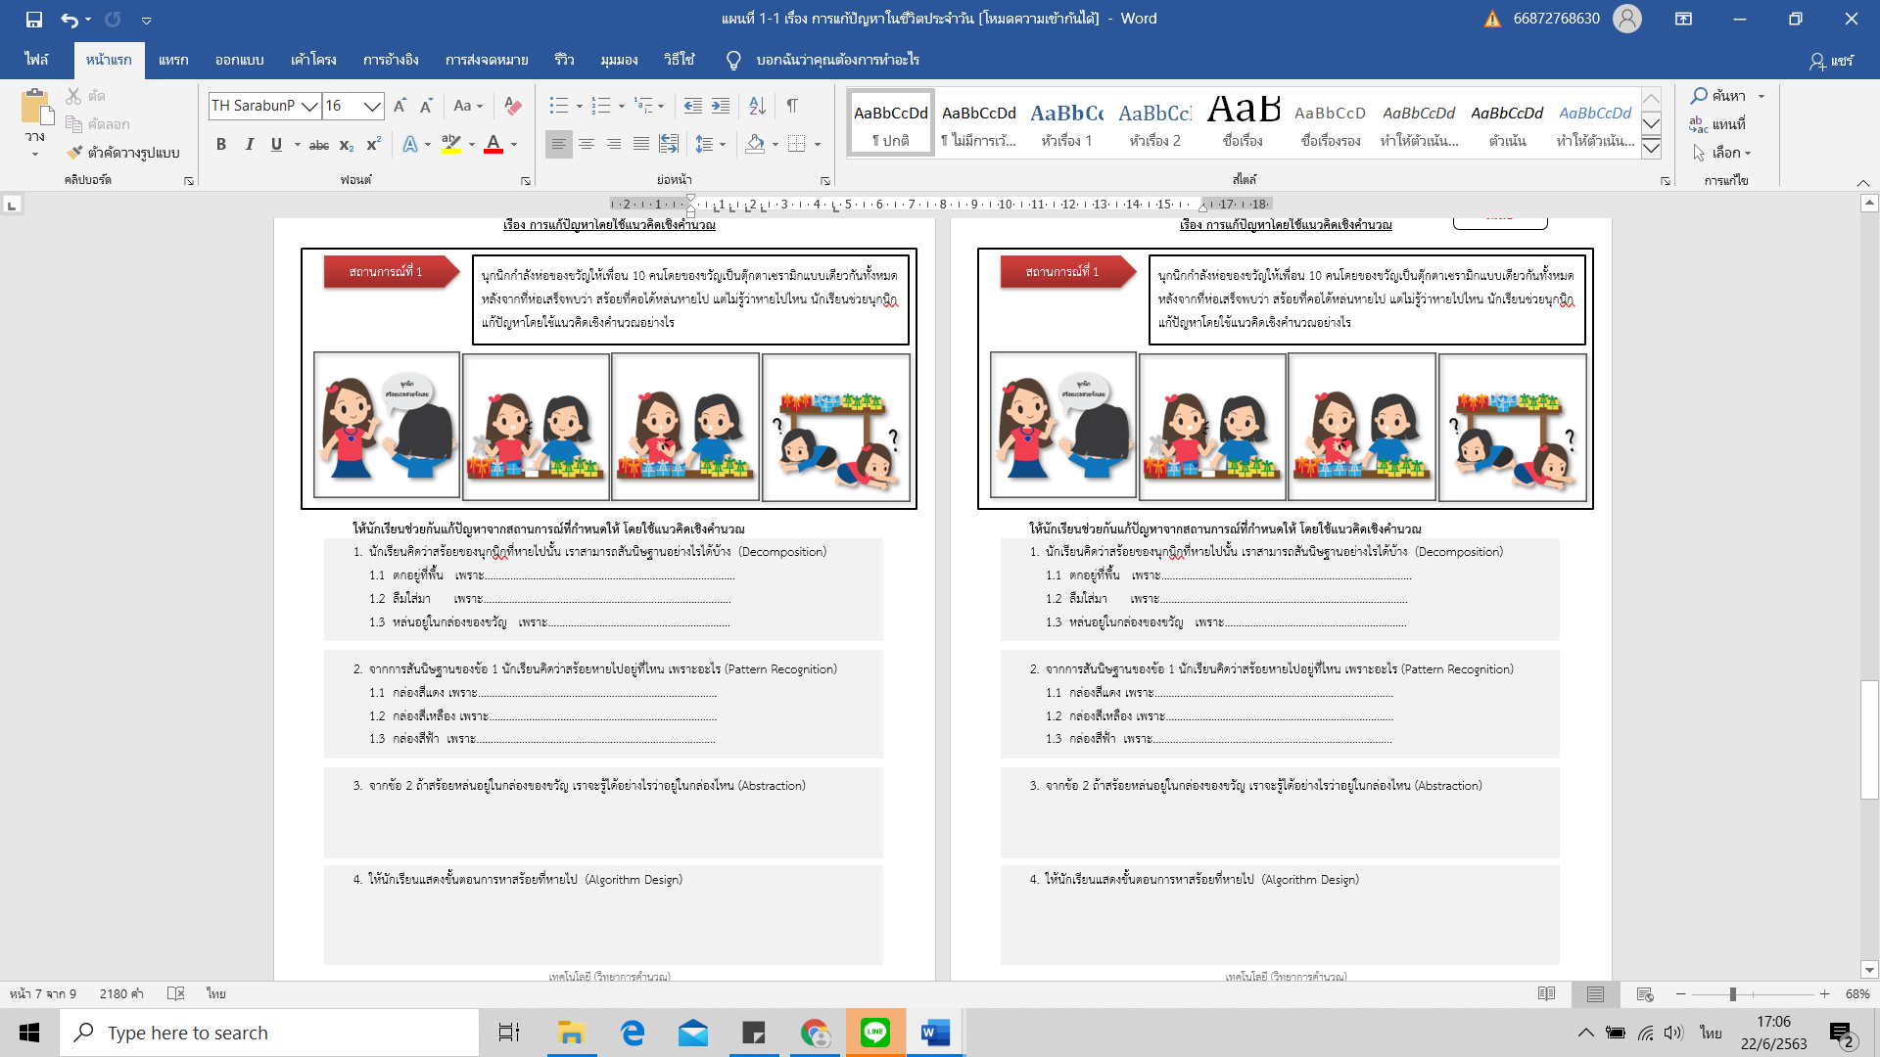



**เฉลยใบงานที่ 1.1**

**เรื่อง การแก้ปัญหาโดยใช้แนวคิดเชิงคำนวณ**





คำตอบของนักเรียนขึ้นอยู่กับดุลยพินิจของครูผู้สอน

**แผนการจัดการเรียนรู้**

**หน่วยการเรียนรู้ที่ 1 อัลกอริทึมกับการแก้ปัญหา**

**กลุ่มสาระการเรียนรู้วิทยาศาสตร์และเทคโนโลยี รายวิชาวิทยาการคำนวณ**

**ชั้นประถมศึกษาปีที่ 3 เวลา 3 ชั่วโมง**

**เรื่อง การแสดงอัลกอริทึม**

**1. มาตรฐานการเรียนรู้**

เข้าใจและใช้แนวคิดเชิงคำนวณในการแก้ปัญหาที่พบในชีวิตจริงอย่างเป็นขั้นตอนและเป็นระบบ ใช้เทคโนโลยีสารสนเทศและการสื่อสารในการเรียนรู้ การทำงานและการแก้ปัญหาได้อย่างมีประสิทธิภาพ รู้เท่าทัน และมีจริยธรรม

**ตัวชี้วัด**

ว 4.2 ป.3/1 แสดงอัลกอริทึมในการทำงานหรือแก้ปัญหาอย่างง่ายโดยใช้ภาพ สัญลักษณ์หรือข้อความ

**2.สาระสำคัญ**

การแสดงอัลกอริทึม (Algorithm) เป็นกระบวนการแก้ปัญหาที่สามารถอธิบายออกมาเป็นขั้นตอนที่ชัดเจน เช่น การนำเข้าข้อมูลแล้วจะได้ผลลัพธ์อย่างไร ซึ่งทำได้โดยการเขียนบอกเล่า การวาดภาพ หรือการใช้สัญลักษณ์

**3. จุดประสงค์การเรียนรู้**

3.1 เข้าใจขั้นตอนการแสดงอัลกอริทึมในการทำงานและการแก้ปัญหาได้ (K)

3.2 แสดงอัลกอริทึมในการทำงานและการแก้ปัญหาได้ (P)

3.3 เห็นประโยชน์ของการแสดงอัลกอริทึมในการทำงานและการแก้ปัญหาได้ (A)

**4. คุณลักษณะอันพึงประสงค์**

4.1 มีวินัย

4.2 ใฝ่เรียนรู้

4.3 มุ่งมั่นในการทำงาน

**5. สมรรถนะสำคัญของผู้เรียน**

5.1 ความสามารถในการสื่อสาร

5.2 ความสามารถในการคิด

1) ทักษะการสื่อสาร

2) ทักษะการทำงานร่วมกัน

3) ทักษะการสังเกต

4) ทักษะการนำความรู้ไปใช้

5.3 ความสามารถในการแก้ปัญหา

5.4 ความสามารถในการใช้ทักษะชีวิต

**6. สาระการเรียนรู้**

**6.1 สาระการเรียนรู้แกนกลาง**

1. การแสดงขั้นตอนวิธีการแก้ปัญหาโดยการเขียนบอกเล่า

2. การแสดงขั้นตอนวิธีแก้ปัญหาโดยการวาดภาพ

3. การแสดงขั้นตอนวิธีแก้ปัญหาโดยใช้สัญลักษณ์ (Flowchart)

**7. ชิ้นงาน / หลักฐานร่องรอย**

7.1 ใบงานที่ 1.1 เรื่อง การแก้ปัญหาโดยใช้แนวคิดเชิงคำนวณ

**8. กิจกรรมการเรียนรู้**

**ชั่วโมงที่ 1**

**ขั้นนำเข้าสู่บทเรียน (15 นาที)**

1. ให้นักเรียนนำกระดาษและดินสอขึ้นมา เพื่อวาดภาพตามคำสั่ง ดังนี้

1) หน้าวงกลม 2) มีหู 2 ข้าง 3) มีตา 1 ดวง

4) ผมยาว 5) ฟันหลอ 6) จมูกสามเหลี่ยม

7) ติดโบว์

2. ให้นักเรียนยกภาพของตัวเองขึ้นมาให้เพื่อน ๆ ดูจะเห็นว่าภาพของนักเรียนที่ยกขึ้นมานั้นต่างกันออกไปทั้งที่คำสั่งเป็นคำสั่งเดียวกันทั้งหมด

3. ครูอธิบายเพิ่มเติมว่า นักเรียนทราบหรือไม่ว่าครูให้คำสั่งแบบเดียวกันทั้งหมด แต่ทำไมภาพที่ได้ของนักเรียนถึงแตกต่างกันออกไป(แนวการตอบ : ตามดุลยพินิจของนักเรียน)

**ขั้นการจัดการเรียนรู้ (35 นาที)**

**1.** ครูอธิบายว่าการที่ครูบอกคำสั่งให้นักเรียนปฏิบัติตามในตอนต้นนั้น เป็นการแสดงอัลกอริทึมที่เป็นกระบวนการแก้ปัญหาหรือการทำงานที่อธิบายออกมาเป็นขั้นตอน แต่ผลลัพธ์จะขึ้นอยู่กับความชัดเจนของการแสดงอัลกอริทึม การแสดงอัลกอริทึมจะต้องชัดเจนถึงจะได้ผลลัพธ์ตามที่ต้องการ จากนั้นครูถามนักเรียนว่า อัลกอริทึมมีความสำคัญกับการแก้ปัญหาอย่างไร

2. โดยการแสดงอัลกอริทึมสามารถทำได้จากหนังสือเรียนรายวิชาพื้นฐานวิทยาศาสตร์ เทคโนโลยี (วิทยาการคำนวณ) ป.3 เรื่อง การแสดงอัลกอริทึมหน้า 12 ดังนี้

1) การแสดงขั้นตอนวิธีแก้ปัญหาโดยการเขียนบอกเล่า ครูยกสถานการณ์ตัวอย่าง การเขียนอธิบายลำดับขั้นตอนการเลือกส้ม 1 กิโลกรัมโดย การบอกเล่าเป็นลำดับขั้นตอนหน้า 12

2) การแสดงขั้นตอนวิธีการแก้ปัญหาโดยการวาดภาพ ครูยกสถานการณ์เดิมการแสดงลำดับขั้นตอนการเลือกส้ม 1 กิโลกรัมโดยการวาดภาพหน้า 13

3) การแสดงขั้นตอนวิธีการแก้ปัญหาโดยใช้สัญลักษณ์ ครูแนะนำผังงาน(Flowchart) ผ่านสถานการณ์เดิม หน้า 14-15

**ชั่วโมงที่ 2**

**ขั้นการจัดการเรียนรู้ (ต่อ) (60 นาที)**

1. ครูให้นักเรียนทำกิจกรรมฝึกทักษะจากหนังสือเรียนรายวิชาพื้นฐานวิทยาศาสตร์ เทคโนโลยี (วิทยาการคำนวณ) ป.3 เรื่อง การแสดงอัลกอริทึมหน้า 16 บันทึกลงในสมุด ส่งในชั่วโมงถัดไป

2. ครูให้นักเรียนจับคู่เพื่อทำใบงานที่ 1.2 เรื่อง การแสดงอัลกอริทึม

หัวข้อการแสดงอัลกอริทึมดังนี้

1) การแสดงขั้นตอนวิธีแก้ปัญหาโดยการเขียนบอกเล่า

2) การแสดงขั้นตอนวิธีการแก้ปัญหาโดยการวาดภาพ

3) การแสดงขั้นตอนวิธีการแก้ปัญหาโดยใช้สัญลักษณ์

3.เมื่อนักเรียนทำใบงานที่ 1.2.1เสร็จ ครูสุ่มนักเรียนออกมาอธิบายอัลกอรึทึมของตนเอง เช่น การแสดงขั้นตอนวิธีแก้ปัญหาโดยการบอกเล่ามีขั้นตอนอย่างไร

**ชั่วโมงที่ 3**

**ขั้นสรุป (60 นาที)** 1. ครูสุ่มนักเรียนเพื่อสรุปความรู้เรื่องการแสดงอัลกอริทึม ทั้งการบอกเล่า การวาดภาพ การใช้สัญลักษณ์และเพิ่มเติมความรู้ให้กับนักเรียน เรื่อง การแสดงอัลกอริทึม

2. ครูเปิดโอกาสให้นักเรียนสอบถามข้อสงสัย

3. ให้นักเรียนทำกิจกรรมลองทำดูและบันทึกลงในสมุดพร้อมทั้งทำแบบฝึกหัดจากหนังสือแบบฝึกหัดรายวิชาพื้นฐานวิทยาศาสตร์เทคโนโลยี (วิทยาการคำนวณ) ป.3 หน่วยที่ 1 เรื่องการแสดงอัลกอริทึม หน้า 5-7

**9. สื่อ / แหล่งเรียนรู้ / บุคคล**

1. หนังสือเรียน รายวิชาพื้นฐาน เทคโนโลยี (วิทยาการคำนวณ) ป.3

2. แบบฝึกหัดรายวิชาพื้นฐาน เทคโนโลยี (วิทยาการคำนวณ) ป.3

3. ใบงานที่ 1.2 เรื่อง การแสดงอัลกอริทึม

4. คอมพิวเตอร์

5. สื่อการสอน PowerPoint

**10. วัดผลประเมินผล**

1. ตรวจใบงานที่ 1.2 เรื่อง การแสดงอัลกอริทึม

2. ตรวจแบบฝึกหัดเรื่อง การแสดงอัลกอริทึม

3. การปฏิบัติตามคำสั่ง

**บันทึกหลังสอน**

**ข้อเสนอแนะ**

|  |  |
| --- | --- |
| ……………………………………………………………………......  ………………………………………………………………….……..  …………………………………………………………………….…..  ………………………………………………………………….……..  ………………………………………………………………….……..  ………………………………………………………………….……..  ลงชื่อ หัวหน้าฝ่ายวิชาการ  (..........................................................) | ……………………………………………………………………......  ……………………………………………………………….………..  ……………………………………………………………….………..  ……………………………………………………………….………..  ……………………………………………………………….………..  ……………………………………………………………….………..  ลงชื่อ ผู้อำนวยการโรงเรียน  (..........................................................) |

**ผลการจัดการเรียนรู้**

........................................................................................................................................................................................................................................................................................................................................................................................................................................................................................................................................................................................................................................................................................................................................................................................................................................................................................

**ปัญหาที่พบ**

..............................................................................................................................................................................................................................................................................................................................................

**ข้อเสนอแนะ/แนวทางแก้ไขปัญหา**

...........................................................................................................................................................................................................................................................................................................................................................................................................................................................................................................................

**ลงชื่อ...........................................................ผู้สอน**

**(........................................................................)**

**ตำแหน่ง...................................**

**ใบงานที่ 1.2**

**เรื่อง การแสดงอัลกอริทึม**

การแสดงอัลกอริทึม(Algorithm)เป็นขั้นตอนวิธี เป็นกระบวนการแก้ปัญหาที่สามารถอธิบายออกมาเป็นขั้นตอนที่ชัดเจน การนำเข้าข้อมูล แล้วจะได้ผลลัพธ์อย่างไร ซึ่งทำได้โดยการเขียนบอกเล่า การวาดภาพ หรือการใช้สัญลักษณ์

คำชี้แจง ให้นักเรียนพิจารณาสถานการณ์แล้วแสดงอัลกอริทึมออกมาเป็นขั้นตอนด้วยวิธีการ เขียนบอกเล่า การวาดภาพ และการใช้สัญลักษณ์

**สถานการณ์**

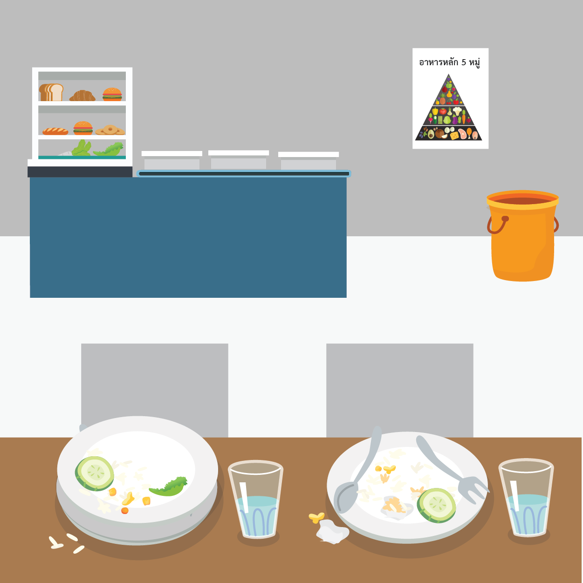

ในโรงอาหารของโรงเรียนมักพบปัญหา นักเรียนทานอาหารแล้ววางจานทิ้งไว้บนโต๊ะอาหาร ให้นักเรียนวางแผนเพื่อแก้ปัญหา แสดงขั้นตอนการแก้ปัญหาการทานอาหารแล้วไม่เก็บจานจากการบอกเล่า การวาดภาพ และการใช้สัญลักษณ์ ให้ถูกต้อง ครบถ้วน (หากทำเสร็จให้ตรวจสอบว่าถูกต้องหรือไม่)

.........................................................................................................................................................................................................................................................................................................................................................................................................................................................................................................

........................................................................................................................................................................................................................................................................................................................................................................................................................................................................................................

.........................................................................................................................................................................................................................................................................................................................................................................................................................................................................................................

**การแสดงขั้นตอนวิธีแก้ปัญหาโดยการบอกเล่า**

**การแสดงขั้นตอนวิธีแก้ปัญหาโดยการวาดภาพ**

**การแสดงขั้นตอนวิธีแก้ปัญหาโดยการใช้สัญลักษณ์(Flowchart)**

ตัวอย่างการตอบคำถามใบกิจกรรม

**นักเรียนสามารถนำการแสดงขั้นตอนวิธีแก้ปัญหาโดยใช้อัลกอริทึมไปใช้ประโยชน์อะไรได้บ้างในชีวิตประจำวัน**

……………………………………………………………………………………………………………………………………………………………………………………………………………………………………………………………………………………………………………………………………………………………………………………………………………………………………………………………………………………………………………………………………………………………………………………………………………………………………...

……………………………………………………………………………………………………………………………………………………………………………………………………………………………………………………………………………………………………………………………………………….

ใบกิจกรรมเรื่อง การแสดงอัลกอริทึม

**(แนวการตอบ)**

**กิจกรรมฝึกทักษะ เรื่อง การแสดงอัลกอริทึม**

**เฉลยใบงานที่ 1.2**

**เรื่อง การแสดงอัลกอริทึม**

การแสดงอัลกอริทึม(Algorithm)เป็นขั้นตอนวิธี เป็นกระบวนการแก้ปัญหาที่สามารถอธิบายออกมาเป็นขั้นตอนที่ชัดเจน การนำเข้าข้อมูล แล้วจะได้ผลลัพธ์อย่างไร ซึ่งทำได้โดยการเขียนบอกเล่า การวาดภาพ หรือการใช้สัญลักษณ์

คำชี้แจง ให้นักเรียนพิจารณาสถานการณ์แล้วแสดงอัลกอริทึมออกมาเป็นขั้นตอนด้วยวิธีการ เขียนบอกเล่า การวาดภาพ และการใช้สัญลักษณ์

**สถานการณ์**



ในโรงอาหารของโรงเรียนมักพบปัญหา นักเรียนทานอาหารแล้ววางจานทิ้งไว้บนโต๊ะอาหาร ให้นักเรียนวางแผนเพื่อแก้ปัญหา แสดงขั้นตอนการแก้ปัญหาการทานอาหารแล้วไม่เก็บจานจากการบอกเล่า การวาดภาพ และการใช้สัญลักษณ์ ให้ถูกต้อง ครบถ้วน (หากทำเสร็จให้ตรวจสอบว่าถูกต้องหรือไม่)

.........................................................................................................................................................................................................................................................................................................................................................................................................................................................................................................

........................................................................................................................................................................................................................................................................................................................................................................................................................................................................................................

.........................................................................................................................................................................................................................................................................................................................................................................................................................................................................................................

**การแสดงขั้นตอนวิธีแก้ปัญหาโดยการบอกเล่า**

1.ซื้ออาหาร

2.นำอาหารมารับประทานที่โต๊ะ

3.รับประทานอาหารเสร็จแล้ว

4.นำภาชนะไปเก็บที่จุดเก็บภาชนะ

5.ตรวจสอบว่าที่โต๊ะยังมีภาชนะอยู่หรือไม่

5.1 ถ้ามี ให้กลับไปที่ข้อ 4

5.2 ถ้าไม่มี สิ้นสุดการทำงาน

6.จบการทำงาน

**การแสดงขั้นตอนวิธีแก้ปัญหาโดยการวาดภาพ**





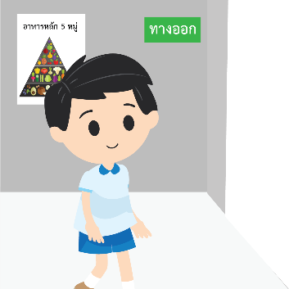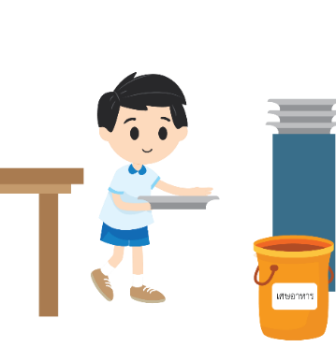



**การแสดงขั้นตอนวิธีแก้ปัญหาโดยการใช้สัญลักษณ์(Flowchart)**

ตัวอย่างการตอบคำถามใบกิจกรรม

**นักเรียนสามารถนำการแสดงขั้นตอนวิธีแก้ปัญหาโดยใช้อัลกอริทึมไปใช้ประโยชน์อะไรได้บ้างในชีวิตประจำวัน**

……………………………………………………………………………………………………………………………………………………………………………………………………………………………………………………………………………………………………………………………………………………………………………………………………………………………………………………………………………………………………………………………………………………………………………………………………………………………………...

……………………………………………………………………………………………………………………………………………………………………………………………………………………………………………………………………………………………………………………………………………….

ใบกิจกรรมเรื่อง การแสดงอัลกอริทึม

นำการแสดงขั้นตอนวิธีการแก้ปัญหานี้ไปทำเป็นป้ายประกาศให้นักเรียนคนอื่นปฏิบัติตามเข้าใจง่าย ทั้งการแสดงวิธีการแก้ปัญหาแบบบอกเล่า แบบวาดภาพ และแบบการใช้สัญลักษณ์

**(แนวการตอบ)**

**กิจกรรมฝึกทักษะ เรื่อง การแสดงอัลกอริทึม**

**แผนการจัดการเรียนรู้**

**หน่วยการเรียนรู้ที่ 1 อัลกอริทึมกับการแก้ปัญหา**

**กลุ่มสาระการเรียนรู้วิทยาศาสตร์และเทคโนโลยี รายวิชาวิทยาการคำนวณ**

**ชั้นประถมศึกษาปีที่ 3 เวลา 3 ชั่วโมง**

**เรื่อง ตัวอย่างการแก้ปัญหาเกมเตตริส**

**1. มาตรฐานการเรียนรู้**

เข้าใจและใช้แนวคิดเชิงคำนวณในการแก้ปัญหาที่พบในชีวิตจริงอย่างเป็นขั้นตอนและเป็นระบบ ใช้เทคโนโลยีสารสนเทศและการสื่อสารในการเรียนรู้ การทำงานและการแก้ปัญหาได้อย่างมีประสิทธิภาพ รู้เท่าทัน และมีจริยธรรม

**ตัวชี้วัด**

ว 4.2 ป.3/1 แสดงอัลกอริทึมในการทำงานหรือแก้ปัญหาอย่างง่ายโดยใช้ภาพ สัญลักษณ์หรือข้อความ

**2.สาระสำคัญ**

เกมเตตริสเป็นเกมแก้ปัญหาจัดเรียงตัวบล็อกที่หล่นลงมาแล้วจัดเรียงให้เป็นแถว และหมุนบล็อกวางในตำแหน่งที่วางลงได้ ตามขั้นตอนการเล่นของเกม ซึ่งเป็นการนำขั้นตอนและวิธีการมาแก้ปัญหาต่าง ๆ มาแก้ปัญหาเพื่อให้ได้ผลลัพธ์ตามที่ต้องการ

**3. จุดประสงค์การเรียนรู้**

3.1 เข้าใจรูปแบบการแก้ปัญหา (K)

3.2 แสดงขั้นตอนการแก้ปัญหาได้ (P)

3.3 ประยุกต์ใช้กับการแก้ปัญหาในชีวิตประจำวันได้ (A)

**4. คุณลักษณะอันพึงประสงค์**

4.1 มีวินัย

4.2 ใฝ่เรียนรู้

4.3 มุ่งมั่นในการทำงาน

**5. สมรรถนะสำคัญของผู้เรียน**

5.1 ความสามารถในการสื่อสาร

5.2 ความสามารถในการคิด

1) ทักษะการสื่อสาร

2) ทักษะการทำงานร่วมกัน

3) ทักษะการสังเกต

4) ทักษะการนำความรู้ไปใช้

5.3 ความสามารถในการแก้ปัญหา

5.4 ความสามารถในการใช้ทักษะชีวิต

**6. สาระการเรียนรู้**

**6.1 สาระการเรียนรู้แกนกลาง**

1. การแสดงขั้นตอนวิธีแก้ปัญหาเกมเตตริส

2. การแสดงขั้นตอนวิธีการแก้ปัญหาโดยการเขียนบอกเล่า

3. การแสดงขั้นตอนวิธีแก้ปัญหาโดยการวาดภาพ

4. การแสดงขั้นตอนวิธีแก้ปัญหาโดยใช้สัญลักษณ์

**7. ชิ้นงาน / หลักฐานร่องรอย**

7.1 ชิ้นงาน เรื่อง บล็อกมหาสนุก

**8. กิจกรรมการเรียนรู้**

**ชั่วโมงที่ 1**

**ขั้นนำเข้าสู่บทเรียน (15 นาที)**

1. ครูสอบถามนักเรียนว่ารูปด้านล่างคือรูปอะไร และให้นักเรียนแยกส่วนประกอบของภาพนี้ออกมาว่ามีรูปทรงใดซ่อนอยู่ในนี้บ้าง



2. นักเรียนยกมือตอบ (แนวการตอบ : รูปร่างสี่เหลี่ยม สามเหลี่ยม สี่เหลี่ยมด้านขนาน ) ครูถามต่อว่ารูปทรงต่าง ๆ ทำไมเรารู้ว่าเป็นรูปบ้าน

3. ครูอธิบายเพิ่มว่าจะเห็นได้ว่า รูปร่างที่แตกต่างกัน เราสามารถนำมาสร้างเป็นรูปบ้านได้ แต่ต้องมีการวางแผน และวางลำดับขั้นตอน และตรวจสอบความถูกต้อง ถึงจะได้ผลลัพธ์ที่ต้องการ

**ขั้นการจัดการเรียนรู้ (35 นาที)**

**1.** ครูอธิบายว่า ในคาบนี้เราจะมาทำความรู้จักเกมที่เกี่ยวกับการต่อบล็อกเพื่อให้ได้ผลลัพธ์ตามต้องการ

2. ครูอธิบายตัวอย่างการแก้ปัญหาเกมเตตริสจากหนังสือรายวิชาพื้นฐานวิทยาศาสตร์ เทคโนโลยี (วิทยาการคำนวณ) ป.3 หน่วยการเรียนรู้ที่ 3 เรื่อง ตัวอย่างการแก้ปัญหาเกมเตตริส หน้า 19 แนะนำให้นักเรียนรู้จักบล็อกคำสั่งทั้ง 7 รูปแบบ

3. ครูถามคำถามประจำหัวข้อ ว่าเกมเตตริสมีประโยชน์ต่อผู้เล่นอย่างไร จากที่ได้เรียนไปในตอนต้น (แนวการตอบ : ตามดุลยพินิจของนักเรียน) หน้า 19

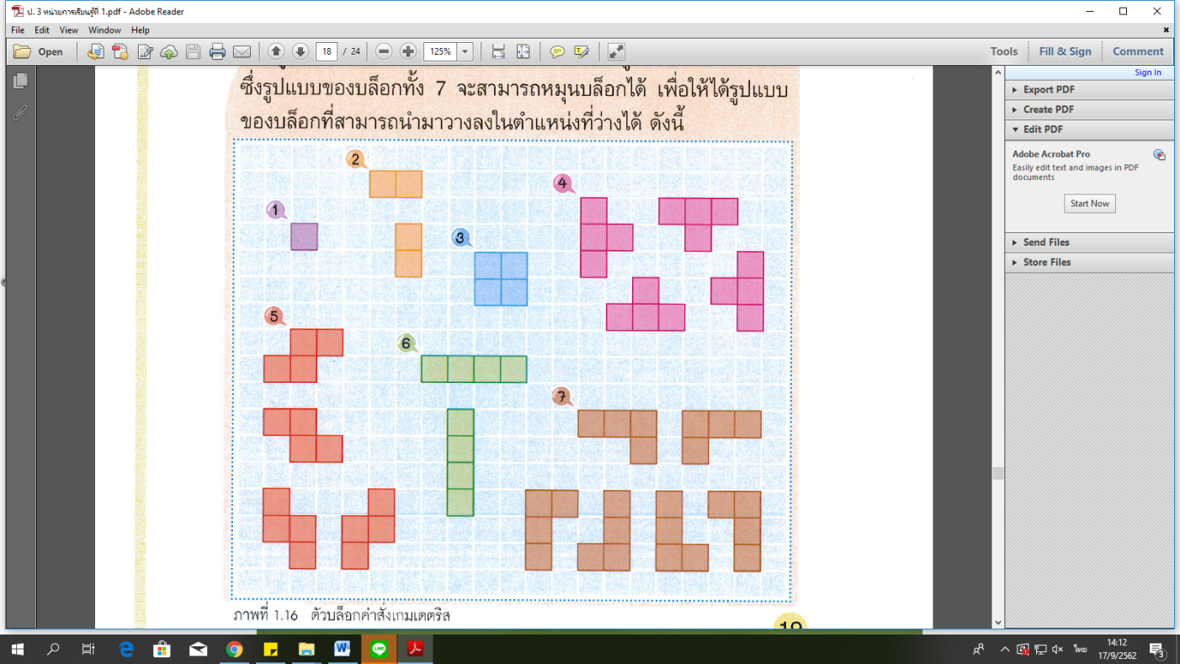

4. ครูแนะนำการแสดงขั้นตอนการแก้ปัญหาโดยการเขียนบอกเล่าเป็นขั้นตอนหน้า 20

5. แนะนำการแสดงขั้นตอนวิธีแก้ปัญหาโดยการวาดภาพ หน้า 21

**ชั่วโมงที่ 2**

**ขั้นการจัดการเรียนรู้ (ต่อ) (60 นาที)**

1. แนะนำการแสดงขั้นตอนวิธีแก้ปัญหาโดยการใช้สัญลักษณ์หน้า 22

2. ครูถามคำถามท้าทายการคิดขั้นสูงหน้า 22 ว่านักเรียนมีเทคนิคหรือวิธีการใดที่ใช้เพื่อแก้ปัญหาเกมเตตริสให้ผ่านในแต่ละด่านได้ง่ายและรวดเร็ว ให้นักเรียนบันทึกลงในสมุด

3. นักเรียนทำกิจกรรมฝึกทักษะหน้า 23 เรื่องการพิจารณารูปแบบของบล็อกที่กำหนดให้ แล้วจัดวางบล็อกต่อกันให้เป็นรูปสี่เหลี่ยมผืนผ้า โดยใช้จำนวณบล็อกทั้งหมด 7 ตัวในการต่อ บันทึกคำตอบลงในสมุด

4. เมื่อเรียนรู้วิธีการแก้ปัญหาจากเกมเตตริสเรียบร้อยแล้ว ครูให้นักเรียนจับกลุ่มเพื่อทำกิจกรรมชิ้นงาน/ภาระงานรวบยอดกลุ่มละ 1 ชุด

5. นักเรียนดึงโจทย์ที่เป็นตัวอย่างบล็อก นำมาระบายสีให้สวยงามและตัดออกจากกัน

6. จากนั้นต่อบล็อกที่ตัดออกแล้ว ให้ได้ผลลัพธ์ดังโจทย์ที่กำหนดโดยระหว่างนั้นเพื่อนในกลุ่มแบ่งหน้าที่กันบันทึกลงในชิ้นงานและภาระงานรวบยอด

1) การแสดงขั้นตอนการต่อบล็อกโดยการบอกเล่า

2) การแสดงขั้นตอนการต่อบล็อกโดยการวาดภาพ

3) การแสดงขั้นตอนการต่อบล็อกโดยใช้สัญลักษณ์

7. เมื่อบันทึกเสร็จเรียบร้อยแล้วให้นักเรียนรื้อรูปที่ต่อออกจากกันจนดูไม่ออกว่าเป็นรูปอะไร

8. แต่ละกลุ่มสลับกัน โดยปิดโจทย์ไว้ ให้เพื่อนกลุ่มอื่นอ่านขั้นตอนการต่อบล็อกจากโจทย์ที่ได้ ว่าได้ผลลัพธ์ตามโจทย์หรือไม่ ถ้าไม่ ให้แก้ไขขั้นตอนที่เขียนไว้ในชิ้นงาน/ภาระงานรวบยอดให้ถูกต้อง

**ชั่วโมงที่ 3**

**ขั้นสรุป (60 นาที)** 1. สรุปชิ้นงาน/ภาระงานรวบยอดเรื่อง การแสดงขั้นตอนการต่อบล็อกทั้ง 3 วิธีโดยสามารถทำได้จากการเล่นเกมต่าง ๆ เช่น เกมเตตริส หรือเกมอื่น ๆ ตามกิจกรรมที่นักเรียนได้ทำมาแล้ว

2. ครูเปิดโอกาสให้นักเรียนซักถามข้อสงสัยและอธิบายเพิ่มเติม

3. ครูให้นักเรียนทำแบบตรวจสอบตนเองจากหนังสือรายวิชาพื้นฐานวิทยาศาสตร์ เทคโนโลยี (วิทยาการคำนวณ)ป.3 หน่วยการเรียนรู้ที่ 1 เรื่อง ตัวอย่างการแก้ปัญหาเกมเตตริสหน้า 23

4. ครูสรุปสาระสำคัญเรื่อง อัลกอริทึมกับการแก้ปัญหาหน้า 24 ให้นักเรียนฟังว่าเข้าใจความรู้ที่เรียนมาหรือไม่ และเปิดโอกาสให้ซักถาม

5. นักเรียนทำกิจกรรมเสริมสร้างการเรียนรู้ไปทำเป็นการบ้านเพื่อทบทวนความรู้ หน้า 25

6. ครูให้นักเรียนเปิดหนังสือแบบฝึกหัดรายวิชาพื้นฐานวิทยาศาสตร์ เทคโนโลยี(วิทยาการคำนวณ) ป.3 หน้า 8-13 แบบฝึกหัด และกิจกรรมฝึกทักษะ กลับไปทำเป็นการบ้าน เพื่อทบทวนความรู้ที่เรียนไป

7. นักเรียนทำแบบทดสอบหลังเรียน เรื่อง อัลกอริทึมกับการแก้ปัญหา

**9. สื่อ / แหล่งเรียนรู้ / บุคคล**

1. หนังสือเรียน รายวิชาพื้นฐาน เทคโนโลยี (วิทยาการคำนวณ) ป.3

2. แบบฝึกหัดรายวิชาพื้นฐาน เทคโนโลยี(วิทยาการคำนวณ)ป.3

3. ชิ้นงาน/ภาระงานรวบยอด เรื่อง บล็อกมหาสนุก

4. คอมพิวเตอร์

5. สื่อการสอน PowerPoint

**10. วัดผลประเมินผล**

1. ประเมินชิ้นงาน/ภาระงานรวบยอด เรื่อง บล็อกมหาสนุก

2. การปฏิบัติตามคำสั่ง

3. ประเมินการถาม-ตอบ จากกิจกรรมเกมเตตริส

**บันทึกหลังสอน**

**ข้อเสนอแนะ**

|  |  |
| --- | --- |
| ……………………………………………………………………......  ………………………………………………………………….……..  …………………………………………………………………….…..  ………………………………………………………………….……..  ………………………………………………………………….……..  ………………………………………………………………….……..  ลงชื่อ หัวหน้าฝ่ายวิชาการ  (..........................................................) | ……………………………………………………………………......  ……………………………………………………………….………..  ……………………………………………………………….………..  ……………………………………………………………….………..  ……………………………………………………………….………..  ……………………………………………………………….………..  ลงชื่อ ผู้อำนวยการโรงเรียน  (..........................................................) |

**ผลการจัดการเรียนรู้**

........................................................................................................................................................................................................................................................................................................................................................................................................................................................................................................................................................................................................................................................................................................................................................................................................................................................................................

**ปัญหาที่พบ**

..............................................................................................................................................................................................................................................................................................................................................

**ข้อเสนอแนะ/แนวทางแก้ไขปัญหา**

...........................................................................................................................................................................................................................................................................................................................................................................................................................................................................................................................

**ลงชื่อ...........................................................ผู้สอน**

**(........................................................................)**

**ตำแหน่ง...................................**

**ชิ้นงาน/ภาระงานรวบยอด  
เรื่อง บล็อกมหาสนุก**

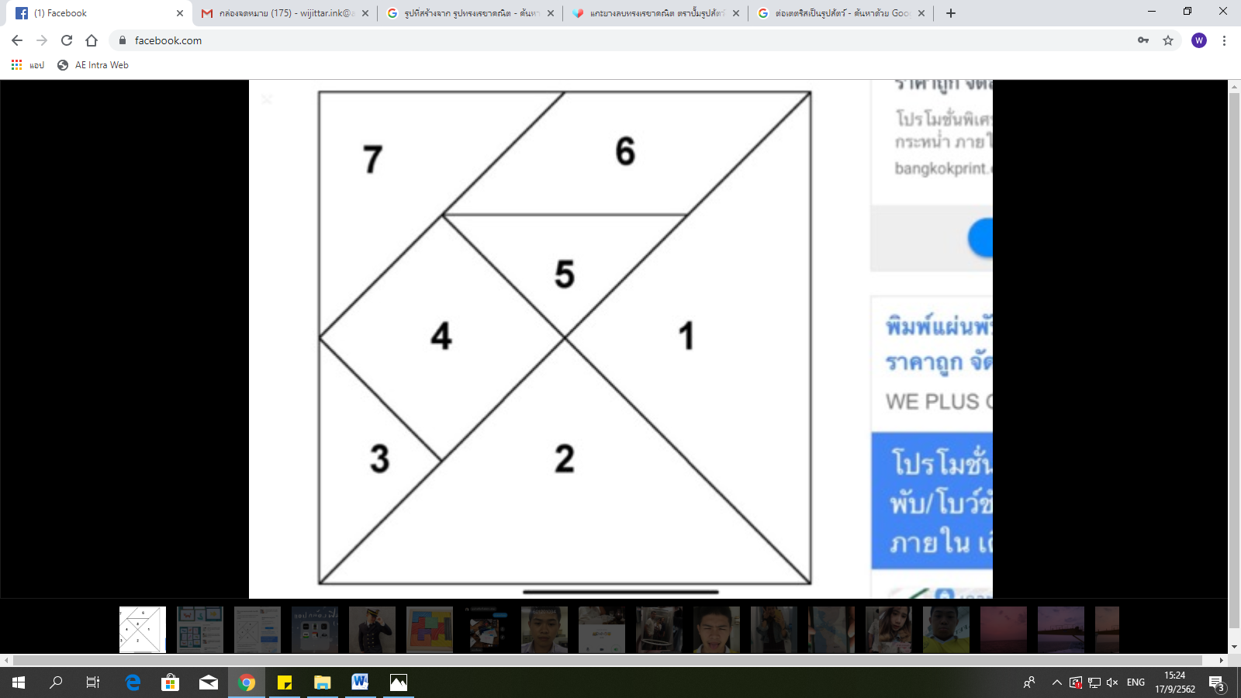

ให้นักเรียนฉีกส่วนนี้เพื่อระบายสีและตัด

(ครูตัดส่วนนี้เพื่อให้นักเรียนเป็นบัตรโจทย์ กลุ่มละ1 รูป)

  

  

  

**การแสดงขั้นตอนวิธีการแก้ปัญหาการต่อบล็อกโดยการบอกเล่า**

**การแสดงขั้นตอนวิธีการแก้ปัญหาการต่อบล็อกโดยการวาดภาพ**

**การแสดงขั้นตอนวิธีการแก้ปัญหาการต่อบล็อก  
โดยการใช้สัญลักษณ์ (Flowchart)**

**เฉลยชิ้นงาน/ภาระงานรวบยอด  
เรื่อง บล็อกมหาสนุก**



ให้นักเรียนฉีกส่วนนี้เพื่อระบายสีและตัด

(ครูตัดส่วนนี้เพื่อให้นักเรียนเป็นบัตรโจทย์ กลุ่มละ1 รูป)

  

  

  



1. นำหมายเลข 5 วางแนวตั้งเพื่อเป็นหัวเป็ด หันด้านตรงข้ามมุมฉากออกทางขวา
2. นำหมายเลข 6 มาต่อหมายเลข 5 เป็น คอในแนวตั้ง
3. นำหมายเลข 4 มาต่อหมายเลข 6 วางในแนวให้เหลี่ยมอยู่ล่าง
4. นำหมายเลข 3 มาต่อหมายเลข 4 วางให้ด้านขนานกับหมายเลข 4 พอดี
5. นำหมายเลข 7 มาต่อหมายเลข 3 วางให้ด้านขนานกับหมายเลข 3 พอดี
6. นำหมายเลข 1 มาต่อเป็นตัวออกมาทางซ้ายของหมายเลข 7
7. นำหมายเลข 1 มาวางต่อเป็นตัวเหมือนหมายเลข 2

**การแสดงขั้นตอนวิธีการแก้ปัญหาการต่อบล็อกโดยการบอกเล่า**

**การแสดงขั้นตอนวิธีการแก้ปัญหาการต่อบล็อกโดยการวาดภาพ**

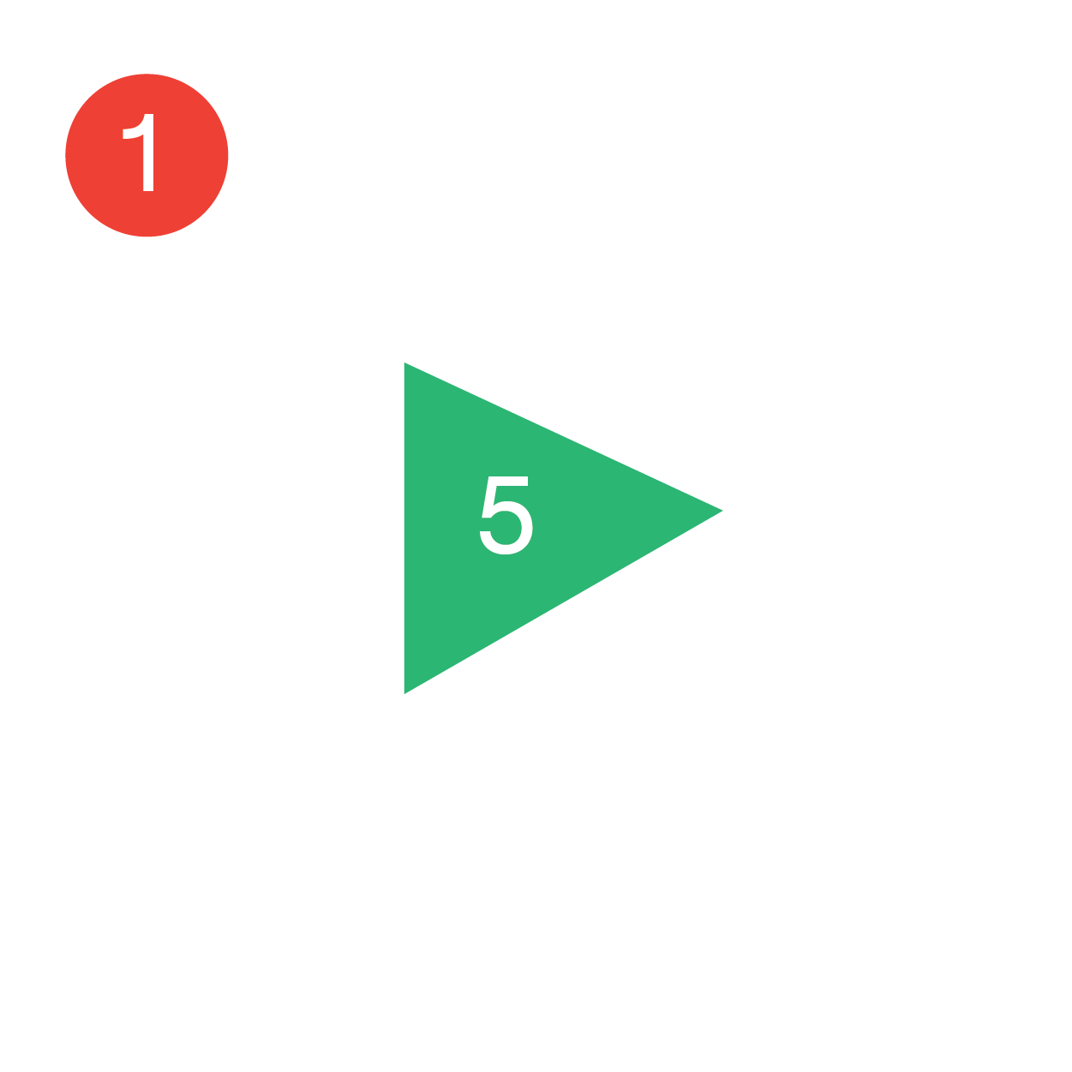

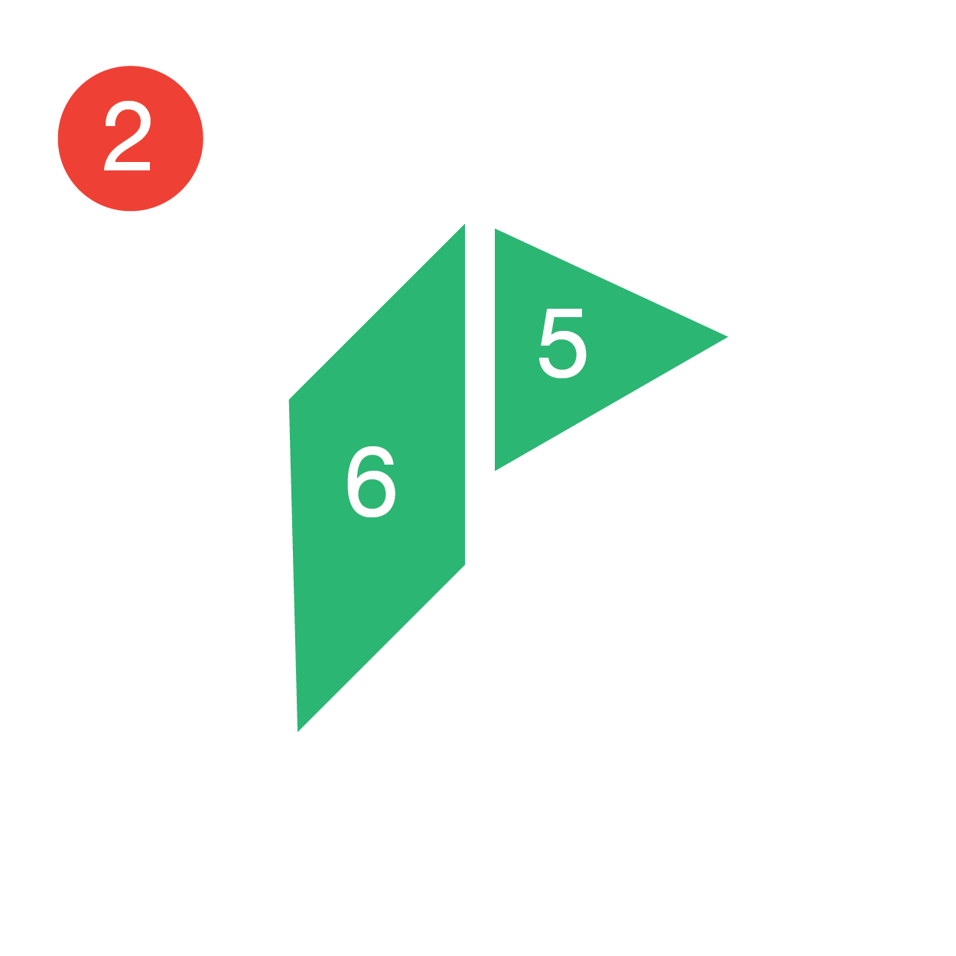

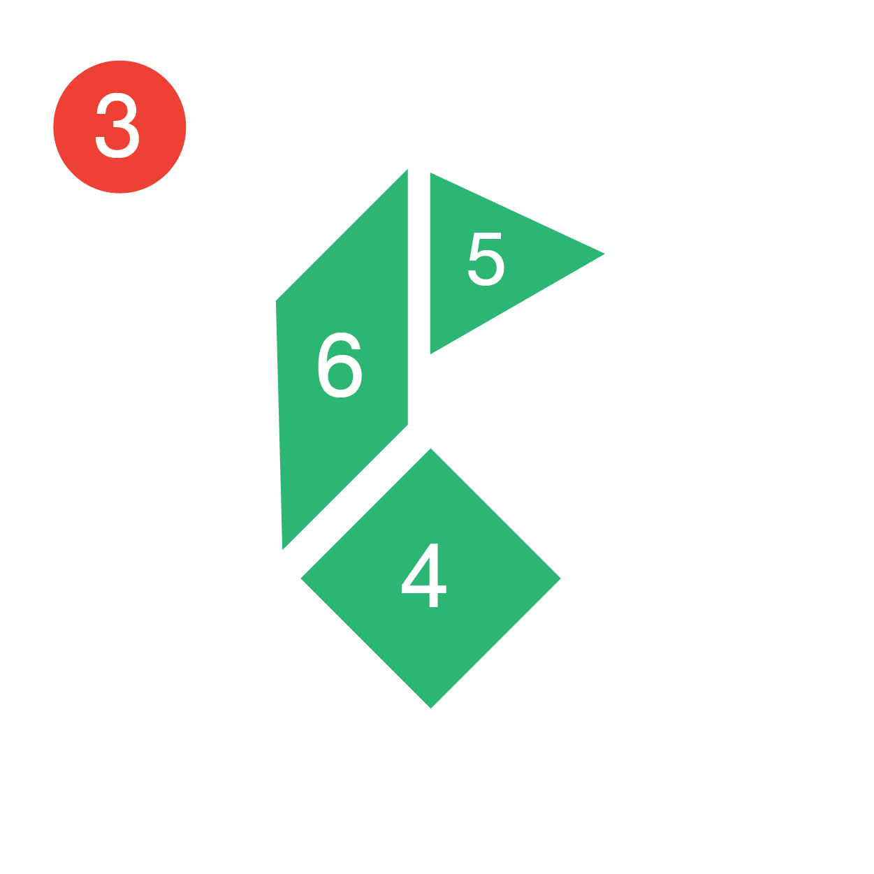

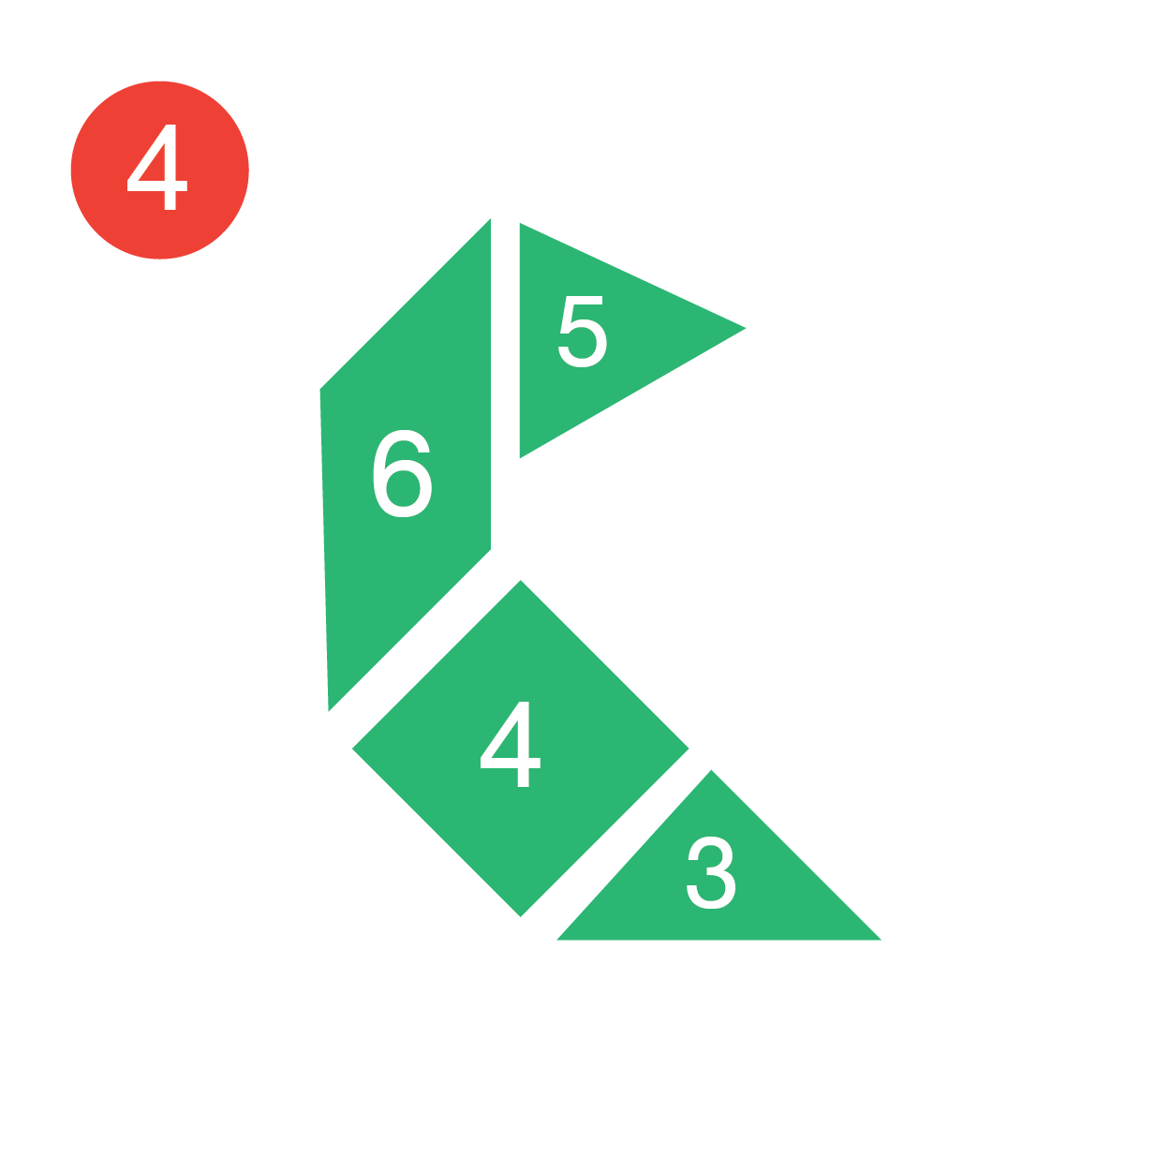

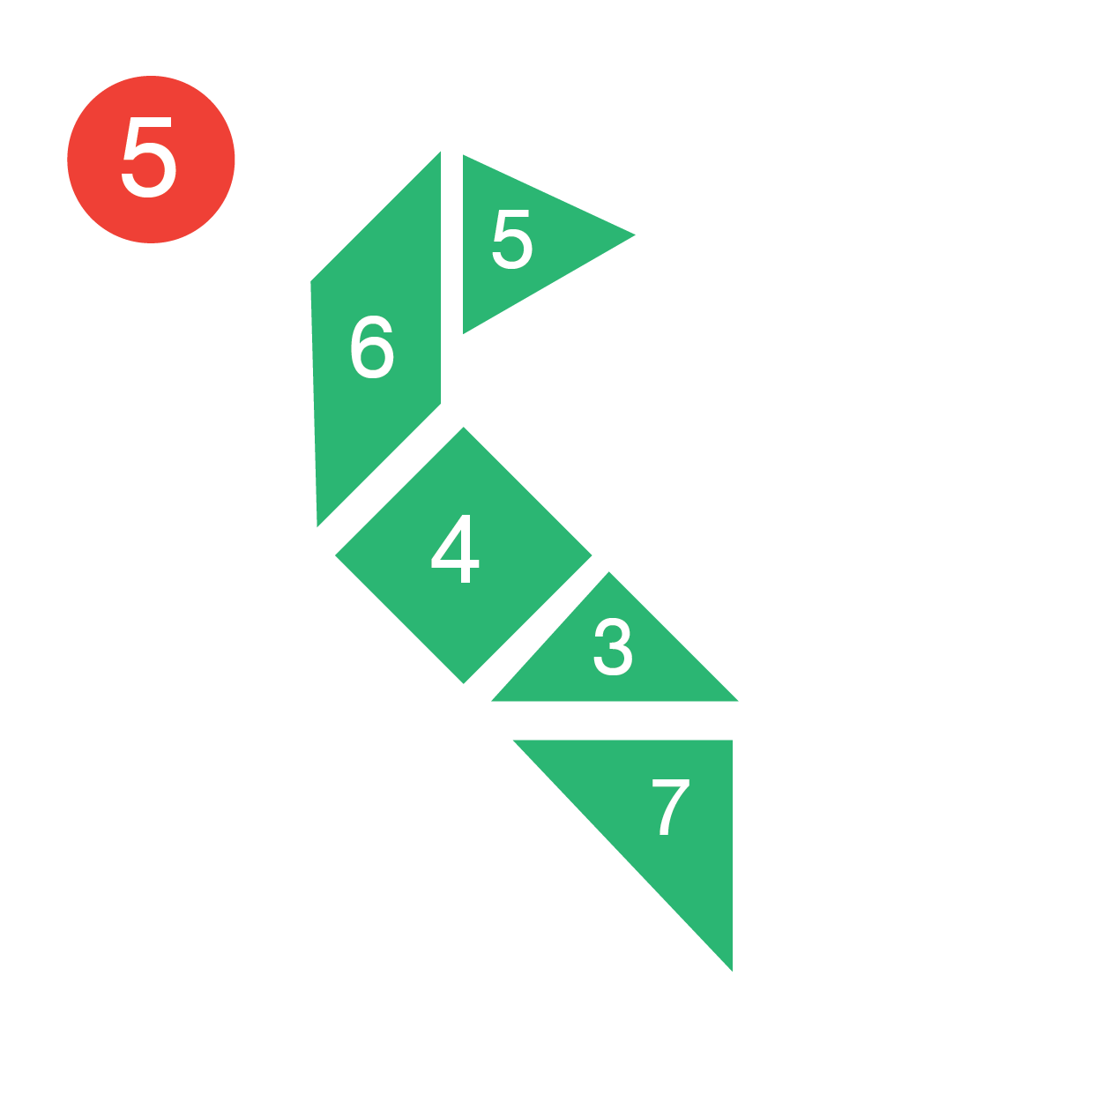

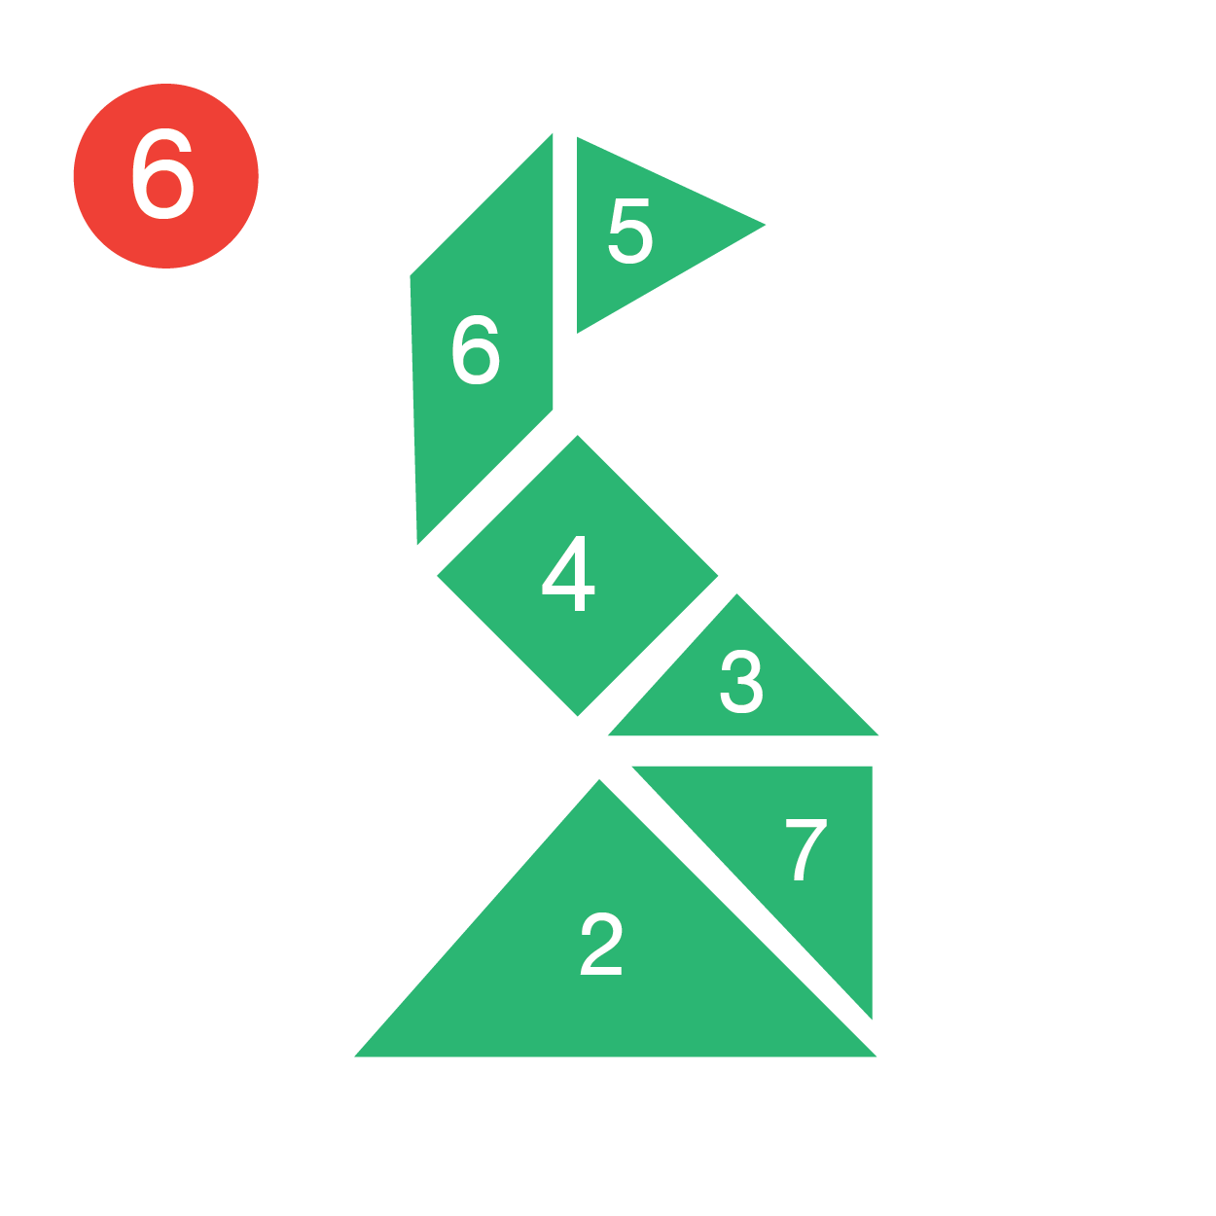

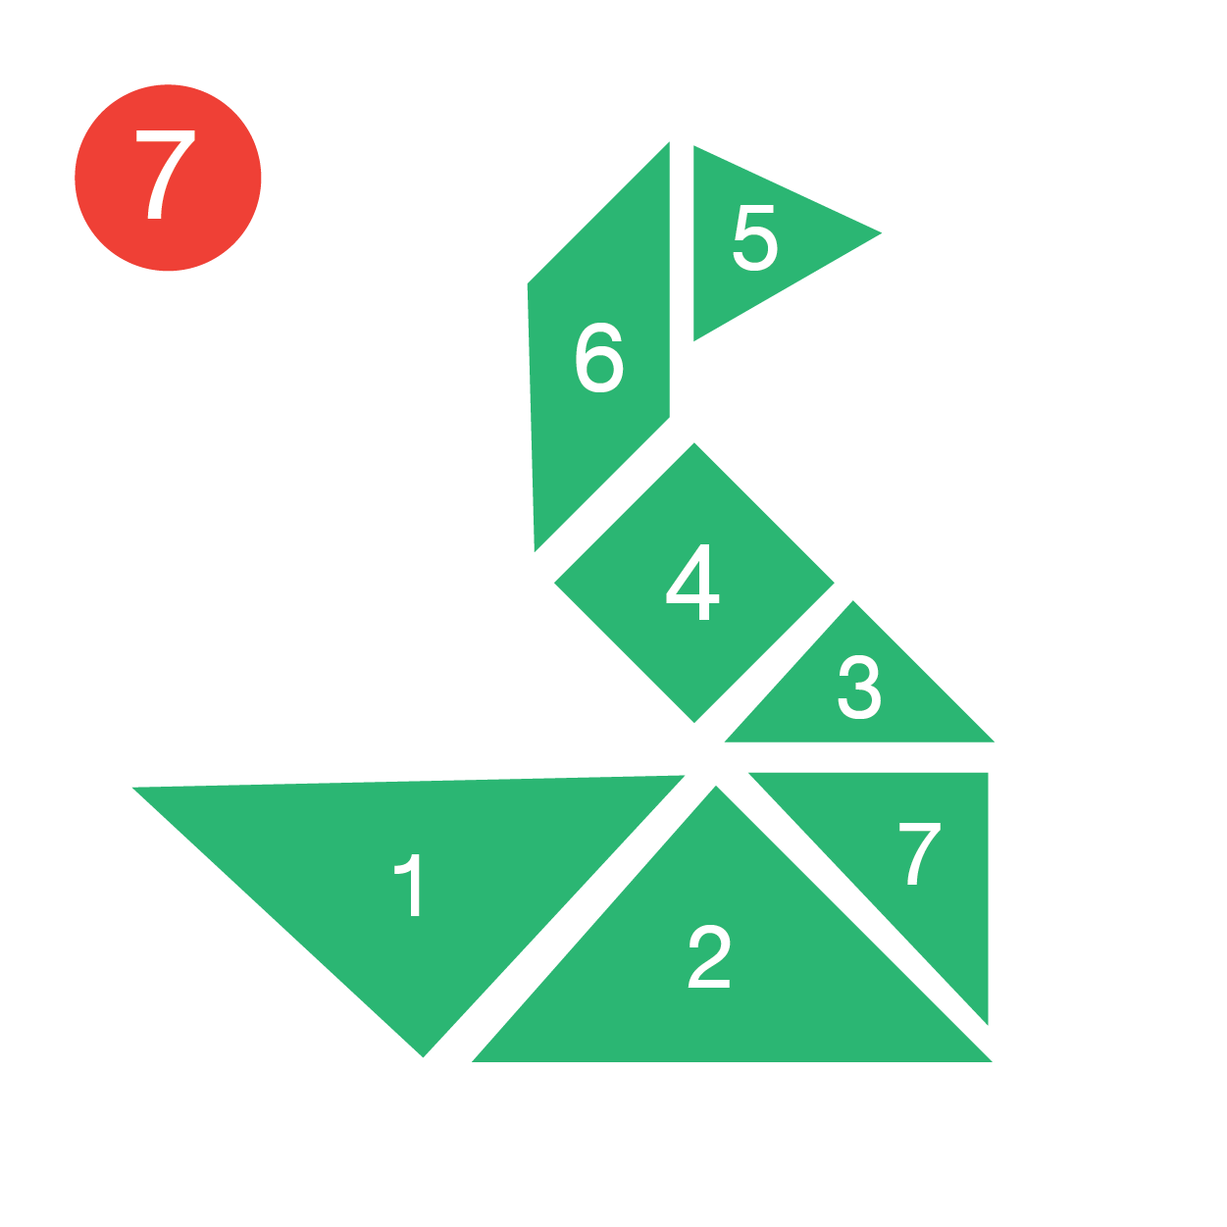

**การแสดงขั้นตอนวิธีการแก้ปัญหาการต่อบล็อก  
โดยการใช้สัญลักษณ์ (Flowchart)**



**แผนการจัดการเรียนรู้**

**หน่วยการเรียนรู้ที่ 2 การเขียนโปรแกรมอย่างง่าย**

**กลุ่มสาระการเรียนรู้วิทยาศาสตร์และเทคโนโลยี รายวิชาวิทยาการคำนวณ**

**ชั้นประถมศึกษาปีที่ 1 เวลา 4 ชั่วโมง**

**เรื่อง การแก้ปัญหาในชีวิตประจำวัน**

**1. มาตรฐานการเรียนรู้**

เข้าใจและใช้แนวคิดเชิงคำนวณในการแก้ปัญหาที่พบในชีวิตจริงอย่างเป็นขั้นตอนและเป็นระบบ ใช้เทคโนโลยีสารสนเทศและการสื่อสารในการเรียนรู้ การทำงานและการแก้ปัญหาได้อย่างมีประสิทธิภาพ รู้เท่าทัน และมีจริยธรรม

**ตัวชี้วัด**

ว 4.2 ป.3/2 เขียนโปรแกรมอย่างง่าย โดยใช้ซอฟต์แวร์หรือสื่อ และตรวจหาข้อผิดพลาดของโปรแกรม

**2.สาระสำคัญ**

การเขียนโปรแกรม หมายถึง การเขียนชุดคำสั่งด้วยภาษาทางคอมพิวเตอร์ เพื่อแสดงลำดับขั้นตอนให้คอมพิวเตอร์ โดยการเขียนโปรแกรม ควรมีลำดับการเขียนที่เรียงลำดับชัดเจน เพื่อให้คอมพิวเตอร์ทำงานตามที่สั่ง และตามเงื่อนไขที่กำหนดได้อย่างถูกต้อง โดยเรามักเรียกขั้นตอนการเขียนโปรแกรมว่า การโค้ดดิ้ง (Coding)

การเขียนโปรแกรมสั่งให้ตัวละครทำงานซ้ำไม่สิ้นสุด โดยทั่วไปการทำงานของโปรแกรมคอมพิวเตอร์จะทำงานเรียงตามลำดับ ตั้งแต่คำสั่งแรกไปถึงคำสั่งสุดท้าย แต่เราสามารถให้คอมพิวเตอร์

ทำงานซ้ำ ๆ ที่ชุดคำสั่งใดก็ได้ โดยใช้คำสั่งควบคุมให้ทำงานซ้ำ เรียกว่าคำสั่งลูป (Loop)

**3. จุดประสงค์การเรียนรู้**

3.1 อธิบายขั้นตอนการเขียนโปรแกรมและการเขียนโปรแกรมแบบวนซ้ำสั่งให้ตัวละครทำงานในสถานการณ์ที่กำหนดได้ (K)

3.2 แสดงขั้นตอนการเขียนโปรแกรมสั่งให้ตัวละครทำงานซ้ำไม่สิ้นสุดได้ (P)

3.3 เห็นประโยชน์ของการใช้คำสั่งลูปในการทำงานแบบวนซ้ำได้ (A)

**4. คุณลักษณะอันพึงประสงค์**

4.1 มีวินัย

4.2 ใฝ่เรียนรู้

4.3 มุ่งมั่นในการทำงาน

**5. สมรรถนะสำคัญของผู้เรียน**

5.1 ความสามารถในการสื่อสาร

5.2 ความสามารถในการคิด

1) ทักษะการสื่อสาร

2) ทักษะการทำงานร่วมกัน

3) ทักษะการสังเกต

4) ทักษะการนำความรู้ไปใช้

5.3 ความสามารถในการแก้ปัญหา

5.4 ความสามารถในการใช้เทคโนโลยี

**6. สาระการเรียนรู้**

**6.1 สาระการเรียนรู้แกนกลาง**

1. การเขียนโปรแกรม

2. การเขียนโปรแกรมสั่งให้ตัวละครทำงานซ้ำไม่สิ้นสุด

**7. ชิ้นงาน / หลักฐานร่องรอย**

7.1 ใบงานที่ 2.1 เรื่อง เขียนคำสั่งขั้นตอนการนับเหรียญ

**8. กิจกรรมการเรียนรู้**

**ชั่วโมงที่ 1**

1.นักเรียนทำแบบทดสอบก่อนเรียน เรื่อง การเขียนโปรแกรมอย่างง่าย เพื่อเป็นการวัดพื้นฐานความรู้ก่อนเรียน

**ขั้นนำเข้าสู่บทเรียน (20 นาที)**

1. นักเรียนทำกิจกรรมลองทำดู ในแบบฝึกหัดรายวิชาพื้นฐาน เทคโนโลยี (วิทยาการคำนวณ) ป.3 หน่วยการเรียนรู้ที่ 2 หน้า 18 เพื่อเป็นการทบทวนความรู้เดิมก่อนเข้าสู่บทเรียน

2. ครูนำนักเรียนสนทนาทบทวนความรู้เรื่อง การเขียนคำสั่งให้โปรแกรมทำงานอย่างเป็นลำดับขั้นตอน (Algorithm) โดยเปิดวีดิทัศน์ https://www.youtube.com/watch?v=cDA3_5982h8 ให้นักเรียนดูและร่วมกันสรุปความรู้ที่ได้จากวีดีโอว่า “ในการที่เราจะเขียนคำสั่งให้คอมพิวเตอร์ทำงานได้นั้น เราจำเป็นอย่างยิ่งที่จะต้องเขียนลำดับขั้นตอนการทำงาน หรือ อัลกอริทึม (Algorithm) ออกมาให้ชัดเจน เพื่อลดปัญหาหรือการทำงานที่ผิดพลาด อัลกอริทึมที่ดีควรมีลำดับขั้นตอนการทำงาน ทั้งก่อนและหลังที่ชัดเจน เข้าใจลำดับขั้นตอนง่ายและไม่กำกวม”

3. ครูถามคำถามประจำหัวข้อ การเขียนโปรแกรมสั่งให้ตัวละครทำงาน หน้า 27 ในหนังสือเรียน รายวิชาพื้นฐาน เทคโนโลยี (วิทยาการคำนวณ) ป.3 หน่วยการเรียนรู้ที่ 2 ว่า “การเขียนโปรแกรมมีประโยชน์ในชีวิตประจำวันอย่างไรบ้าง”

**ขั้นการจัดการเรียนรู้ (40 นาที)**

1.ครูนำนักเรียนศึกษาเนื้อหาในหนังสือเรียน รายวิชาพื้นฐาน เทคโนโลยี (วิทยาการคำนวณ) ป.3   
หน่วยการเรียนรู้ที่ 2 เรื่อง การเขียนโปรแกรมสั่งให้ตัวละครทำงาน หน้า 27–28 โดย การเขียนโปรแกรม หมายถึง การเขียนชุดคำสั่งด้วยภาษาคอมพิวเตอร์ เพื่อแสดงลำดับขั้นตอนให้คอมพิวเตอร์หรือตัวละครทำงานตามที่ออกแบบไว้ เรียกขั้นตอนการเขียนโปรแกรมนี้ว่า การโค้ดดิ้ง (Coding)

2. แบ่งกลุ่มนักเรียนในห้องเรียน ออกเป็น 2 กลุ่ม ครูเตรียมบัตรคำสั่ง (ไปข้างหน้า 20 แผ่น หันซ้าย 10 แผ่น หันขวา 10 แผ่นหรือตามจำนวนนักเรียน) โดยแบ่งบัตรคำสั่งให้กลุ่มละเท่า ๆ กัน ให้นักเรียนแบ่งกลุ่ม 2 กลุ่ม จากนั้นให้แต่ละกลุ่มวางโปรแกรมคำสั่งเพื่อสั่งให้เจ้าซอมบี้เดินไปเก็บดอกทานตะวัน จากสถานการณ์ตัวอย่างตามภาพที่ 2.3 หน้า 29 ในหนังสือเรียน โดยมีบัตรคำสั่งดังนี้



3. ครูชี้ให้นักเรียนเห็นว่า วางบัตรคำสั่งแบบไหนถูกต้อง จากนั้นครูบอกกับนักเรียนว่า “เราสามารถตรวจคำตอบได้อีกวิธีหนึ่งคือ การลองทำในเว็บไซต์ Code.org”

4. ครูให้นักเรียนเปิดเว็บไซต์ Code.org เพื่อเข้าสู่ระบบ แล้วเข้าไปที่รายการหลักสูตร โดยเลือก คอร์ส 3 อายุ 8–18 ปี มีบทเรียน 21 บทเรียน

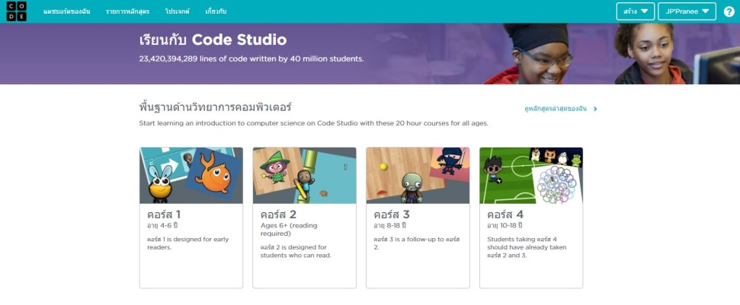

5. ครูนำนักเรียนศึกษาเนื้อหาในหนังสือเรียน รายวิชาพื้นฐานวิทยาศาสตร์ เทคโนโลยี (วิทยาการคำนวณ) ป.3 หน่วยการเรียนรู้ที่ 2 เรื่อง การเขียนโปรแกรมสั่งให้ตัวละครทำงาน (1.1ขั้นตอนการเขียนโปรแกรม) หน้า 29 – 30 และครูชี้แจงในส่วนของเกร็ดน่ารู้ให้นักเรียนฟังในหน้า 30 ควบคู่กับการสอนเขียนโปรแกรมในเว็บ Code.org ไปพร้อม ๆ กัน ในส่วนนี้ให้ครูนำนักเรียนเขียนโปรแกรมไปถึงบทที่ 2 เขาวงกต ตอนที่ 4

6. ครูนำนักเรียนร่วมกันอภิปรายสรุปความรู้ที่ได้จากการจัดกิจกรรม ตัวอย่างประเด็นการอภิปราย

- ถ้าต้องการสั่งให้ซอมบี้เดินไปข้างหน้า 5 ครั้ง จะต้องวางคำสั่งอย่างไร (แนวคำตอบ / วางคำสั่งไปข้างหน้า จำนวน 5 บล็อก

- แต่ถ้านักเรียนต้องการวางคำสั่งไปข้างหน้า 100 ครั้ง นักเรียนก็ต้องเสียเวลาในการวางคำสั่งไปข้างหน้า จำนวน 100 บล็อก แต่ในทางการเขียนโปรแกรมแล้วมีคำสั่งโดยการใช้บล็อก "ทำซ้ำ (Loop)" เพื่อช่วยให้สามารถแก้ปัญหาได้อย่างรวดเร็วยิ่งขึ้น

7. นักเรียนทำแบบฝึกหัดรายวิชาพื้นฐานวิทยาศาสตร์ เทคโนโลยี (วิทยาการคำนวณ) ป.3 หน่วยการเรียนรู้ที่ 2 หน้า 19-20 เรื่อง การเขียนโปรแกรมสั่งให้ตัวละครทำงาน หรือครูอาจให้นักเรียนทำเป็นการบ้าน

**ชั่วโมงที่ 2**

**ขั้นการจัดการเรียนรู้ (ต่อ) (60 นาที)**

1.ครูนำนักเรียนสนทนาทบทวนความรู้เดิมในเรื่อง การเขียนโปรแกรมสั่งให้ตัวละครทำงาน (1.1 ขั้นตอนการเขียนโปรแกรม) ในคาบที่ผ่านมา

2. นักเรียนทำใบงานที่ 2.1.1 เขียนคำสั่งขั้นตอนการนับเหรียญ จากนั้นให้เพื่อนร่วมชั้นทำตามคำสั่งที่ตนเองเขียนเพื่อเป็นการตรวจคำสั่งว่าถูกต้องและชัดเจนหรือไม่ และให้นักเรียนอธิบายขั้นตอนการเขียนโปรแกรมจากสถานการณ์ที่กำหนดให้

3. ครูสุ่มนักเรียน 3–5 คน มาอธิบายแนวคิดในการเขียนคำสั่งควบคุมการนับเหรียญจากใบงานที่ 2.1.1

4. ครูชี้ให้นักเรียนเห็นว่า “เมื่อมีการใช้บล็อกคำสั่งแบบเดิมซ้ำกันในลักษณะเรียงต่อกัน ควรเปลี่ยนมาใช้บล็อกคำสั่งทำงานซ้ำแทน โดยการกำหนดตัวเลขตามจำนวนรอบที่ทำซ้ำจะช่วยให้การเขียนโปรแกรมง่ายและสะดวกมากยิ่งขึ้น”

5. ครูนำนักเรียนศึกษาเนื้อหาในหนังสือเรียน รายวิชาพื้นฐานวิทยาศาสตร์ เทคโนโลยี (วิทยาการคำนวณ) ป.3 หน่วยการเรียนรู้ที่ 2 เรื่อง การเขียนโปรแกรมสั่งให้ตัวละครทำงาน (1.1การเขียนโปรแกรม) หน้า 31 ควบคู่กับการสอนเขียนโปรแกรมในเว็บ Code.org ไปพร้อม ๆ กัน ในส่วนนี้ให้ครูนำนักเรียนเขียนโปรแกรมไปถึงบทที่ 2 เขาวงกต ตอนที่ 5 ไปจนถึงบทที่ 3 ศิลปิน

6. นักเรียนทำกิจกรรมฝึกทักษะ ในหนังสือเรียน รายพื้นฐานวิทยาศาสตร์ เทคโนโลยี (วิทยาการคำนวณ) ป.3 หน่วยการเรียนรู้ที่ 2 หน้า 32-33

7. ครูนำนักเรียนศึกษาเนื้อหาในหนังสือเรียน รายวิชาพื้นฐานเทคโนโลยี (วิทยาการคำนวณ) ป.3   
หน่วยการเรียนรู้ที่ 2 เรื่อง การเขียนโปรแกรมสั่งให้ตัวละครทำงาน (1.2 ตัวอย่างการเขียนโปรแกรมสั่งให้ตัวละครทำงานซ้ำไม่สิ้นสุด) หน้า 34 –35 โดยครูตั้งคำถามท้าทายการคิดขั้นสูงกับนักเรียนว่า “เมื่อโปรแกรมที่เขียนคำสั่งเกิดข้อผิดพลาด ทำให้การสั่งงานไม่เป็นไปตามที่ต้องการ นักเรียนมีวิธีในการแก้ปัญหานี้อย่างไร”

8. ครูนำนักเรียนร่วมกันอภิปรายสรุปความรู้ที่ได้จากการจัดกิจกรรม ตัวอย่างประเด็นการอภิปราย

* คำสั่งลูป (Loop) คืออะไร (แนวคำตอบ / คำสั่งควบคุมให้ทำงานซ้ำ ในส่วนที่เรากำหนด)
* ให้นักเรียนดูภาพปริศนาและช่วยกันเขียนคำสั่ง โดยใช้บล็อกคำสั่งที่กำหนดให้

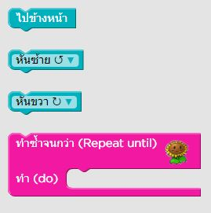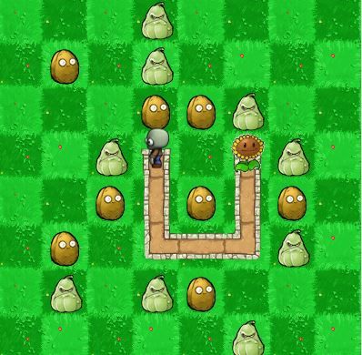

(แนวคำตอบ ภาพด้านล่าง)

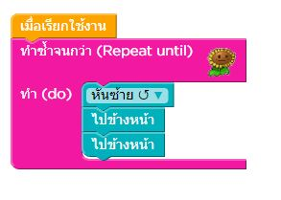

9. นักเรียนทำแบบฝึกหัดรายวิชาพื้นฐานวิทยาศาสตร์ เทคโนโลยี (วิทยาการคำนวณ) ป.3   
หน่วยการเรียนรู้ที่ 2 หน้า 21-22 เรื่อง การเขียนโปรแกรมสั่งให้ตัวละครทำงานซ้ำไม่มีสิ้นสุด หรือครูอาจให้นักเรียนทำเป็นการบ้าน

**ชั่วโมงที่ 3**

**ขั้นการจัดการเรียนรู้ (ต่อ) (60 นาที)**

1. ครูนำนักเรียนสนทนาทบทวนความรู้เดิมในเรื่อง การเขียนโปรแกรมสั่งให้ตัวละครทำงาน (1.2ตัวอย่างการเขียนโปรแกรมสั่งให้ตัวละครทำงานซ้ำไม่สิ้นสุด) ในคาบที่ผ่านมา

2. นักเรียนเขียนโปรแกรมในเว็บ Code.org จากบทที่ 5 ศิลปิน: Functions ไปจนถึงบทที่ 13 ผึ้ง: ลูปซ้อนลูป (Nested Loops) ในระหว่างนี้ครูอาจจะแทรกความรู้ในเรื่อง เงื่อนไข คือ ข้อกำหนด ข้อบังคับ หรือกฏเกณฑ์ที่ใช้ร่วมกัน

3. นักเรียนทำกิจกรรมฝึกทักษะ ในหนังสือเรียน รายวิชาพื้นฐานวิทยาศาสตร์ เทคโนโลยี (วิทยาการคำนวณ) ป.3 หน่วยการเรียนรู้ที่ 2 หน้า 36 ลงในสมุด

4. ครูสุ่มนักเรียน 3 –5 คน มาอธิบายแนวคิดในการเขียนคำสั่งเพื่อพาซอมบี้เดินทางไปยังดอกทานตะวัน จากในกิจกรรมฝึกทักษะ ในหน้า 36

20. ครูนำนักเรียนร่วมกันอภิปรายสรุปความรู้ที่ได้จากการจัดกิจกรรม ตัวอย่างประเด็นการอภิปราย

* ให้นักเรียนยกตัวอย่างเงื่อนไข ที่พบเห็นในชีวิตประจำวัน (แนวคำตอบ / เงื่อนไขในการเล่นเกม เช่น เล่นเกมไม่เกินวันละ 5 นาที จะได้รับเพชร จำนวน 10 เม็ด, เงื่อนไขในการเข้าใช้งาน Facebook ต้องมีอายุไม่ต่ำกว่า13ปี เป็นต้น)
* ครูเปิดประเด็นกับนักเรียนว่า “ครูให้นักเรียนลองนำความรู้เกี่ยวกับการเขียนโปรแกรม โดยนำคำสั่งลูป และเงื่อนไข มาประยุกต์ใช้ในการแก้ปัญหาในชีวิตประจำวันว่าจะสามารถเขียนโปรแกรมแก้ปัญหาใดได้บ้าง แล้วคาบต่อไปมาพูดคุยแลกเปลี่ยนกัน”

5. นักเรียนทำแบบฝึกหัดรายวิชาพื้นฐานวิทยาศาสตร์ เทคโนโลยี (วิทยาการคำนวณ) ป.3 หน่วยการเรียนรู้ที่ 2 หน้า 23-25 (การเขียนโปรแกรมสั่งให้ตัวละครทำงานซ้ำไม่มีสิ้นสุด) หรือครูอาจให้นักเรียนทำเป็นการบ้าน

**ชั่วโมงที่ 4**

**ขั้นการจัดการเรียนรู้ (ต่อ) (40 นาที)**

1. ครูนำนักเรียนสนทนาทบทวนความรู้เดิม จากคาบที่แล้วที่ครูเปิดประเด็นกับนักเรียนว่า “ครูให้นักเรียนลองนำความรู้เกี่ยวกับการเขียนโปรแกรม โดยนำคำสั่งลูป และเงื่อนไข มาประยุกต์ใช้ในการแก้ปัญหาในชีวิตประจำวันว่าจะสามารถเขียนโปรแกรมแก้ปัญหาใดได้บ้าง”

2. ให้นักเรียนศึกษาสถานการณ์ที่กำหนด จากกิจกรรมฝึกทักษะที่ 1 โปรแกรมช่วยให้ชีวิตง่ายขึ้น ในแบบฝึกหัดรายวิชาพื้นฐานวิทยาศาสตร์ เทคโนโลยี (วิทยาการคำนวณ) ป.3 หน่วยการเรียนรู้ที่ 2 หน้า 29 หรือครูอาจจะให้นักเรียนแบ่งกลุ่ม กลุ่มละ 3–5 คน โดยให้นักเรียนเขียนคำสั่ง ช่วยคัดแยกเสื้อผ้า จำนวน 100 ชิ้น ในรูปแบบแผนผัง โดยให้ประยุกต์ใช้ความรู้ที่เรียนมาในการเขียนโปรแกรมนี้ และบอกประโยชน์ของการใช้คำสั่งลูปในการทำงานแบบวนซ้ำได้ แล้วออกมานำเสนอแนวคิดโปรแกรมของกลุ่มตนเอง มีเวลาการนำเสนอกลุ่มละ 5–7 นาที

**ขั้นสรุป (20 นาที)**

1. ครูนำนักเรียนร่วมกันอภิปรายสรุปความรู้ที่ได้จากการจัดกิจกรรม ตัวอย่างประเด็นการอภิปราย ให้นักเรียนช่วยยกตัวอย่างถึงเหตุการณ์หรือรูปแบบของปัญหาที่พบเจอในชีวิตประจำวันที่จะนำมาเขียนโปรแกรมเพื่อแก้ไขปัญหา หรือช่วยให้การทำงานสะดวกสบายมากยิ่งขึ้น

**9. สื่อ / แหล่งเรียนรู้ / บุคคล**

1. แบบฝึกหัดรายวิชาพื้นฐานวิทยาศาสตร์ เทคโนโลยี (วิทยาการคำนวณ) ป.3

2. ใบงานที่ 2.1 เรื่อง เขียนคำสั่งขั้นตอนการนับเหรียญ

3. คอมพิวเตอร์

4. สื่อการสอน PowerPoint

**10. วัดผลประเมินผล**

1. ตรวจใบงานที่ 2.1 เรื่อง เขียนคำสั่งขั้นตอนการนับเหรียญ

2. การปฏิบัติตามคำสั่ง

**บันทึกหลังสอน**

**ข้อเสนอแนะ**

|  |  |
| --- | --- |
| ……………………………………………………………………......  ………………………………………………………………….……..  …………………………………………………………………….…..  ………………………………………………………………….……..  ………………………………………………………………….……..  ………………………………………………………………….……..  ลงชื่อ หัวหน้าฝ่ายวิชาการ  (..........................................................) | ……………………………………………………………………......  ……………………………………………………………….………..  ……………………………………………………………….………..  ……………………………………………………………….………..  ……………………………………………………………….………..  ……………………………………………………………….………..  ลงชื่อ ผู้อำนวยการโรงเรียน  (..........................................................) |

**ผลการจัดการเรียนรู้**

........................................................................................................................................................................................................................................................................................................................................................................................................................................................................................................................................................................................................................................................................................................................................................................................................................................................................................

**ปัญหาที่พบ**

..............................................................................................................................................................................................................................................................................................................................................

**ข้อเสนอแนะ/แนวทางแก้ไขปัญหา**

...........................................................................................................................................................................................................................................................................................................................................................................................................................................................................................................................

**ลงชื่อ...........................................................ผู้สอน**

**(........................................................................)**

**ตำแหน่ง...................................**

**ใบงานที่ 2.1**

**เรื่อง เขียนคำสั่งขั้นตอนการนับเหรียญ**

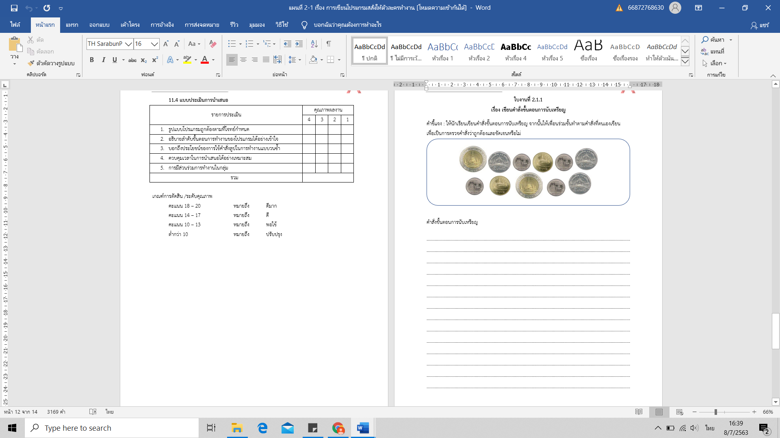

**เฉลยใบงานที่ 2.1**

**เรื่อง เขียนคำสั่งขั้นตอนการนับเหรียญ**



1. เริ่มต้น มีเงิน 0 บาท  
2. หยิบเหรียญสิบบาท ออกมา และนับจำนวนเหรียญที่หยิบออกมา = 2 เหรียญ  
3. แปลงค่าจำนวนเงิน 10 +10 = 20 บาท จากนั้นเขียนจำนวนเงินไว้ 20 บาท  
4. หยิบเหรียญห้าบาท ออกมา และนับจำนวนเหรียญที่หยิบออกมา = 3เหรียญ  
5. แปลงค่าจำนวนเงิน 5+5+5 = 15 บาท จากนั้นเขียนจำนวนเงินไว้ 15 บาท  
6. หยิบเหรียญสองบาท ออกมา และนับจำนวนเหรียญที่หยิบออกมา = 2 เหรียญ  
7. แปลงค่าจำนวนเงิน 2+2 = 4 บาท จากนั้นเขียนจำนวนเงินไว้ 4 บาท  
8. หยิบเหรียญบาท ออกมา และนับจำนวนเหรียญที่หยิบออกมา = 4 เหรียญ  
9. แปลงค่าจำนวนเงิน 1+1+1+1 = 4 บาท จากนั้นเขียนจำนวนเงินไว้ 4 บาท  
10. นำจำนวนที่เขียนไว้มารวมกัน 20+15+4+4 = 43 บาท

**แผนการจัดการเรียนรู้**

**หน่วยการเรียนรู้ที่ 2 การเขียนโปรแกรมอย่างง่าย**

**กลุ่มสาระการเรียนรู้วิทยาศาสตร์และเทคโนโลยี รายวิชาวิทยาการคำนวณ**

**ชั้นประถมศึกษาปีที่ 1 เวลา 4 ชั่วโมง**

**เรื่อง การตรวจสอบข้อผิดพลาดของโปรแกรม**

**1. มาตรฐานการเรียนรู้**

เข้าใจและใช้แนวคิดเชิงคำนวณในการแก้ปัญหาที่พบในชีวิตจริงอย่างเป็นขั้นตอนและเป็นระบบ ใช้เทคโนโลยีสารสนเทศและการสื่อสารในการเรียนรู้ การทำงานและการแก้ปัญหาได้อย่างมีประสิทธิภาพ รู้เท่าทัน และมีจริยธรรม

**ตัวชี้วัด**

ว 4.2 ป.3/2 เขียนโปรแกรมอย่างง่าย โดยใช้ซอฟต์แวร์หรือสื่อ และตรวจหาข้อผิดพลาดของโปรแกรม

**2.สาระสำคัญ**

การเขียนโปรแกรมให้คอมพิวเตอร์ทำงานตามขั้นตอนที่ได้ออกแบบไว้นั้น บางครั้งจะเกิดปัญหา ซึ่งปัญหาที่เกิดขึ้นจากการเขียนโปรแกรมในแต่ละขั้นตอนของคำสั่งนั้น เราเรียกว่า ข้อผิดพลาด (Bug) ส่วนการตรวจสอบข้อผิดพลาดและแก้ไขข้อผิดพลาดที่เกิดขึ้นนั้น เราจะเรียกว่า Debugging คำสั่งจะแจ้งเตือนข้อผิดพลาดที่เกิดขึ้น เพื่อให้มีการทบทวนแก้ไขข้อผิดพลาดนั้น พร้อมทั้งแนะนำวิธีการแก้ไขก่อนที่จะดำเนินการต่อไป

**3. จุดประสงค์การเรียนรู้**

3.1 ตรวจสอบข้อผิดพลาดของโปรแกรมได้ (K)

3.2 แก้ไขข้อผิดพลาดจากการเขียนโปรแกรมได้ (P)

3.3 นำความรู้และประโยชน์ที่ได้รับเกี่ยวกับเรื่อง การตรวจสอบข้อผิดพลาดของโปรแกรม มาประยุกต์ใช้ในชีวิตประจำวันได้ (A)

**4. คุณลักษณะอันพึงประสงค์**

4.1 มีวินัย

4.2 ใฝ่เรียนรู้

4.3 มุ่งมั่นในการทำงาน

**5. สมรรถนะสำคัญของผู้เรียน**

5.1 ความสามารถในการสื่อสาร

5.2 ความสามารถในการคิด

1) ทักษะการสื่อสาร

2) ทักษะการทำงานร่วมกัน

3) ทักษะการสังเกต

4) ทักษะการนำความรู้ไปใช้

5.3 ความสามารถในการแก้ปัญหา

5.4 ความสามารถในการใช้เทคโนโลยี

**6. สาระการเรียนรู้**

**6.1 สาระการเรียนรู้แกนกลาง**

1. การตรวจสอบข้อผิดพลาดของโปรแกรม

2. การตรวจสอบการทำงานทีละคำสั่ง

**7. ชิ้นงาน / หลักฐานร่องรอย**

7.1 ชิ้นงาน เรื่อง โปรแกรมของฉัน

**8. กิจกรรมการเรียนรู้**

**ชั่วโมงที่ 1**

**ขั้นนำเข้าสู่บทเรียน (20 นาที)**

1. ครูให้นักเรียนทำกิจกรรม “ช่วยตรวจคำตอบให้หน่อยนะ” โดยครูเขียนโจทย์และคำตอบขึ้นบนกระดาน จำนวน 5 ข้อ ดังนี้ 26 + 30 = 50

35 + 35 = 70

54 - 24 = 34

19 - 4 = 14

10 x 2 = 20

2. นักเรียนช่วยตรวจคำตอบว่ามีข้อใดถูก ข้อใดผิดบ้าง และข้อที่ผิด ผิดตรงไหน จะแก้ให้ถูกได้อย่างไร โดยครูรอฟังคำตอบจากนักเรียน และแสดงวิธีทำในข้อที่ผิดอย่างละเอียดทีละขั้นตอนเพื่อหาจุดที่ผิดและแก้ไขให้ถูกต้อง ดังนี้

26 + 30 = 50 (ผิด คำตอบที่ถูกต้องคือ 56)

35 + 35 = 70 (ถูกต้อง)

54 - 24 = 34 (ผิด คำตอบที่ถูกต้องคือ 30)

19 - 4 = 14 (ผิด คำตอบที่ถูกต้องคือ 15)

10 x 2 = 20 (ถูกต้อง)

3. ครูนำนักเรียนสนทนาเพื่อกระตุ้นความสนใจของนักเรียน “จากในชีวิตประจำวัน หรือการเรียน การทำการบ้าน การทำข้อสอบ เราก็อาจจะเจอกับความผิดพลาดที่เกิดขึ้นได้ แต่เราจะมีวิธีทำอย่างไรที่จะลดความผิดพลาดได้บ้าง” (แนวคำตอบ การคิดอย่างรอบคอบ, การตรวจสอบให้ถ้วนถี่ เป็นต้น)

4. ครูกล่าวเพื่อเชื่อมโยงเข้าสู่บทเรียนว่า “แม้กระทั่งในการเขียนโปรแกรม เขียนคำสั่งให้โปรแกรมหรือคอมพิวเตอร์ทำงาน เราเองก็อาจจะพบเจอกับความผิดพลาดที่เกิดขึ้นได้ เช่น บางทีคนเขียนโปรแกรมอาจจะตั้งใจทำไว้แบบนี้ แต่โปรแกรมที่แสดงออกมาไม่เป็นอย่างที่คาดหวังเอาไว้ หรือผลลัพธ์ไม่ได้เป็นอย่างที่คิดเอาไว้ สิ่งที่เกิดขึ้นนี้ เราเรียกว่า ข้อผิดพลาด (bug)

5. ครูตั้งคำถามประจำเรื่องกับนักเรียนว่า “เพราะเหตุใด จึงต้องมีการตรวจสอบข้อผิดพลาดของโปรแกรม”

**ขั้นการจัดการเรียนรู้ (40 นาที)**

1. ครูนำนักเรียนศึกษาเนื้อหาในหนังสือเรียน รายวิชาพื้นฐานวิทยาศาสตร์ เทคโนโลยี (วิทยาการคำนวณ) ป.3 หน่วยการเรียนรู้ที่ 2 เรื่อง การตรวจสอบข้อผิดพลาดของโปรแกรม (2.1 การตรวจสอบคำสั่งขั้นตอนการทำงานของโปรแกรม) หน้า 37-39 ครูเน้นประเด็นสำคัญในเรื่องนี้ คือ เมื่อเขียนโปรแกรมคอมพิวเตอร์เรียบร้อยแล้ว จะต้องทำการตรวจสอบโปรแกรมว่า ทำงานได้ตรงตามความต้องการหรือไม่ หากโปรแกรมไม่สามารถทำงานตามที่ต้องการได้ ให้กลับไปแก้ไขและทดสอบใหม่ ทำจนกว่าจะได้ผลลัพธ์ตามที่ต้องการ

2. นักเรียนทำกิจกรรมฝึกทักษะที่ 2 วาดภาพตามคำสั่ง ในแบบฝึกหัดรายวิชาพื้นฐาน เทคโนโลยี (วิทยาการคำนวณ) ป.3 หน่วยการเรียนรู้ที่ 2 หน้า 30-31

3. ครูนำนักเรียนร่วมกันอภิปรายสรุปความรู้ที่ได้จากการจัดกิจกรรม “จากกิจกรรม วาดภาพตามคำสั่ง ที่นักเรียนได้ทำนั้น จะเห็นได้ว่าการเขียนคำสั่ง หรือการแสดงขั้นตอนการทำงาน (Algorithm) ที่ชัดเจน จะยิ่งทำให้ได้ผลลัพธ์ที่ถูกต้องตามความต้องการ ดังนั้น อัลกอริทึมที่ดีควรจะต้องไม่มีข้อผิดพลาด (bug) ”

4. นักเรียนทำแบบฝึกหัดรายวิชาพื้นฐานวิทยาศาสตร์ เทคโนโลยี (วิทยาการคำนวณ) ป.3 หน่วยการเรียนรู้ที่ 2 หน้า 26-27 (การตรวจสอบข้อผิดพลาดของโปรแกรม) หรือครูอาจให้นักเรียนทำเป็นการบ้าน

**ชั่วโมงที่ 2**

**ขั้นการจัดการเรียนรู้ (ต่อ) (60 นาที)**

1. ครูนำนักเรียนสนทนาทบทวนความรู้เดิมในเรื่อง การตรวจสอบข้อผิดพลาดของโปรแกรม ในคาบที่ผ่านมา (2.1 การตรวจสอบคำสั่งขั้นตอนการทำงานของโปรแกรม)

2. ครูชี้ให้นักเรียนเห็นว่า “เราสามารถตรวจสอบข้อผิดพลาดของโปรแกรม และแก้ไขในจุดที่บกพร่องของโปรแกรมได้ โดยสามารถทำในเว็บไซต์ Code.org บทที่ 14 ผึ้ง: การดีบั๊ก”

3. จากนั้นครูสุ่มนักเรียน 3–5 คน มาอธิบายแนวคิดในการตรวจสอบข้อผิดพลาดของโปรแกรม และแก้ไขในจุดที่บกพร่องของโปรแกรม ในเว็บ Code.org

4. นักเรียนทำกิจกรรมฝึกทักษะ ในหนังสือเรียน รายวิชาพื้นฐานวิทยาศาสตร์ เทคโนโลยี (วิทยาการคำนวณ) ป.3 หน่วยการเรียนรู้ที่ 2 หน้า 40

5. ครูนำนักเรียนร่วมกันอภิปรายสรุปความรู้ที่ได้จากการจัดกิจกรรม ตัวอย่างประเด็นการอภิปราย

* บั๊ก (bug) คืออะไร (แนวคำตอบ ข้อผิดพลาดที่เกิดขึ้น)
* ดีบั๊ก (debugging) คืออะไร (แนวคำตอบ การแก้ไขจุดบกพร่องที่เกิดขึ้น)
* 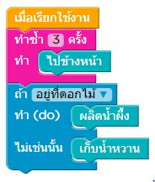ให้นักเรียนดูภาพและช่วยกันดูคำสั่งว่าถูกหรือไม่ ถ้าไม่ถูกจะแก้อย่างไรให้ถูก โดยใช้บล็อกคำสั่งที่กำหนดให้

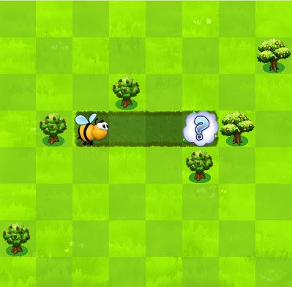

(แนวคำตอบ ภาพด้านล่าง)

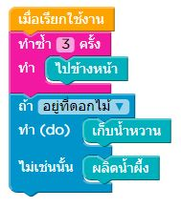

6. นักเรียนทำแบบฝึกหัดรายวิชาพื้นฐานวิทยาศาสตร์ เทคโนโลยี (วิทยาการคำนวณ) ป.3   
หน่วยการเรียนรู้ที่ 2 หน้า 28 (การตรวจสอบข้อผิดพลาดของโปรแกรม) เป็นการบ้าน

**ชั่วโมงที่ 3**

**ขั้นการจัดการเรียนรู้ (ต่อ) (60 นาที)**

1. ครูนำนักเรียนสนทนาทบทวนความรู้เดิมในเรื่อง การตรวจสอบข้อผิดพลาดของโปรแกรม (2.1 การตรวจสอบคำสั่งที่แจ้งข้อผิดพลาด)

2. ครูนำนักเรียนศึกษาเนื้อหาในหนังสือเรียน รายวิชาพื้นฐานวิทยาศาสตร์ เทคโนโลยี (วิทยาการคำนวณ) ป.3 หน่วยการเรียนรู้ที่ 2 เรื่อง การตรวจสอบข้อผิดพลาดของโปรแกรม (2.2 การนำแนวคิดเชิงคำนวณมาใช้ในการตรวจสอบข้อผิดพลาด) หน้า 41–42 คือ การตรวจสอบการทำงานของโปรแกรมทีละคำสั่ง ทีละขั้นตอน โดยใช้แนวคิดการแยกส่วนประกอบ คำสั่งของโปรแกรมออกเป็นย่อย ๆ หรือเรียกว่า (Decomposition) และพูดคุยแลกเปลี่ยนความคิดเห็นในกิจกรรมฝึกทักษะ หน้า43

3. นักเรียนทำกิจกรรมฝึกทักษะที่ 3 แก้ไขอย่างไรดี ในแบบฝึกหัดรายวิชาพื้นฐานวิทยาศาสตร์ เทคโนโลยี (วิทยาการคำนวณ) ป.3 หน่วยการเรียนรู้ที่ 2 หน้า 32-33

4. ครูสุ่มนักเรียน 3–5 คน มาอธิบายแนวคิดการตรวจสอบการทำงานทีละคำสั่งและการแก้ไขคำสั่งให้ถูกต้องจากกิจกรรมฝึกทักษะที่ 3

ขยายความเข้าใจ (10 นาที)

5. ครูนำนักเรียนร่วมกันอภิปรายสรุปความรู้ที่ได้จากการจัดกิจกรรมว่า “การเขียนโปรแกรมทุกครั้งจะต้องทำการตรวจสอบ ทดสอบเพื่อหาข้อผิดพลาด และเมื่อพบข้อผิดพลาด จะต้องทำการแก้ไขโปรแกรมให้ได้ผลลัพธ์ที่ถูกต้อง”

**ชั่วโมงที่ 4**

**ขั้นการจัดการเรียนรู้ (ต่อ) (40 นาที)**

1. ครูนำนักเรียนสนทนาทบทวนความรู้เดิม “จากความรู้ที่เราได้เรียนมาเกี่ยวกับเรื่อง การเขียนโปรแกรมอย่างง่าย ครูอยากให้นักเรียนลองนำความรู้ที่ได้ เช่น การใช้คำสั่งวนซ้ำ (loop)

การตรวจสอบหาข้อผิดพลาด (bug) และการแก้ไขข้อผิดพลาด (debugging) มาประยุกต์ใช้ในการเขียนโปรแกรมเพื่อแก้ปัญหาในชีวิตประจำวัน ลงในชิ้นงาน/ภาระงาน (รวบยอด) โปรแกรมของฉัน”

2. ให้นักเรียนแบ่งกลุ่ม กลุ่มละ 3–5 คน ทำชิ้นงาน/ภาระงาน (รวบยอด) โปรแกรมของฉัน เมื่อเขียนโปรแกรมเสร็จแล้วแลกเปลี่ยนกับเพื่อนระหว่างกลุ่มเพื่อเป็นการตรวจสอบหาข้อผิดพลาดของโปรแกรม และนำกลับมาทำการแก้ไขโปรแกรมให้สมบูรณ์และนำเสนอแนวคิดและขั้นตอนหน้าชั้นเรียน เวลาการนำเสนอกลุ่มละ 5–7 นาที

3. นักเรียนทำแบบทดสอบท้ายบท ประจำหน่วยการเรียนรู้ที่ 2 หน้า 34-37 ในแบบฝึกหัดรายวิชาพื้นฐานวิทยาศาสตร์ เทคโนโลยี (วิทยาการคำนวณ) ป.3 เพื่อเป็นการตรวจสอบความรู้ที่ได้หลังเรียน

**ขั้นสรุป (20 นาที)**

1. นักเรียนตรวจสอบตนเอง หลังจากเรียนจบหน่วยนี้ ในหนังสือเรียน รายวิชาพื้นฐานวิทยาศาสตร์ เทคโนโลยี (วิทยาการคำนวณ) ป.3 หน่วยการเรียนรู้ที่ 2 หน้า 43

2. ครูนำนักเรียนร่วมกันอภิปรายสรุปความรู้ที่ได้จากการเรียนรู้เรื่อง การเขียนโปรแกรมอย่างง่าย โดยสรุปสาระสำคัญในหนังสือเรียน รายวิชาพื้นฐานวิทยาศาสตร์ เทคโนโลยี (วิทยาการคำนวณ) ป.3 หน่วยการเรียนรู้ที่ 2 หน้า 44

3. นักเรียนทำกิจกรรมเสริมสร้างการเรียนรู้ ในหนังสือเรียน รายวิชาพื้นฐานวิทยาศาสตร์ เทคโนโลยี (วิทยาการคำนวณ) ป.3 หน่วยการเรียนรู้ที่ 2 หน้า 45

**9. สื่อ / แหล่งเรียนรู้ / บุคคล**

1. แบบฝึกหัดรายวิชาพื้นฐานวิทยาศาสตร์ เทคโนโลยี (วิทยาการคำนวณ) ป.3

2. ชิ้นงาน/ภาระงาน (รวบยอด) เรื่อง โปรแกรมของฉัน

3. คอมพิวเตอร์

4. สื่อการสอน PowerPoint

**10. วัดผลประเมินผล**

1. แบบประเมินชิ้นงาน/ภาระงาน (รวบยอด) โปรแกรมของฉัน

2. การปฏิบัติตามคำสั่ง

**บันทึกหลังสอน**

**ข้อเสนอแนะ**

|  |  |
| --- | --- |
| ……………………………………………………………………......  ………………………………………………………………….……..  …………………………………………………………………….…..  ………………………………………………………………….……..  ………………………………………………………………….……..  ………………………………………………………………….……..  ลงชื่อ หัวหน้าฝ่ายวิชาการ  (..........................................................) | ……………………………………………………………………......  ……………………………………………………………….………..  ……………………………………………………………….………..  ……………………………………………………………….………..  ……………………………………………………………….………..  ……………………………………………………………….………..  ลงชื่อ ผู้อำนวยการโรงเรียน  (..........................................................) |

**ผลการจัดการเรียนรู้**

........................................................................................................................................................................................................................................................................................................................................................................................................................................................................................................................................................................................................................................................................................................................................................................................................................................................................................

**ปัญหาที่พบ**

..............................................................................................................................................................................................................................................................................................................................................

**ข้อเสนอแนะ/แนวทางแก้ไขปัญหา**

...........................................................................................................................................................................................................................................................................................................................................................................................................................................................................................................................

**ลงชื่อ...........................................................ผู้สอน**

**(........................................................................)**

**ตำแหน่ง...................................**

**ชิ้นงาน/ภาระงาน (รวบยอด)**

**เรื่อง โปรแกรมของฉัน**

คำชี้แจง : ออกแบบคำสั่งให้โปรแกรมทำงาน โดยนำความรู้มาประยุกต์ใช้ในให้ครบถ้วน จากนั้นแลกเปลี่ยนกับเพื่อนเพื่อเป็นการตรวจสอบหาข้อผิดพลาดของคำสั่ง และนำกลับมาทำการแก้ไขคำสั่งให้สมบูรณ์

ปัญหาที่พบเจอและอยากแก้ไข  
.................................................................................................................................................................................................................................................................................................................................................................................................................................................................................................................................................................................................................................................................................................................................................................................................................................................................................................................................................................................................................................................................................................................................................................................................................

ชื่อโปรแกรม..........................................................................................................................................................  
โปรแกรมทำอะไรได้บ้าง.......................................................................................................................................  
…………………………………………………………………………………………………………………………………………………………..…………………………………………………………………………………………………………………………………………………………..

เขียนแผนผังคำสั่งให้โปรแกรมทำงานลงในนี้

**เริ่มต้น**

**สิ้นสุด**

**คำสั่งมีข้อผิดพลาดหรือไม่** ไม่มี มี

เขียนคำสั่งที่ผิดพลาด / แก้ไข ลงในนี้

คำสั่งที่ผิดพลาด แก้ไข

**เฉลยชิ้นงาน/ภาระงาน (รวบยอด)**

**เรื่อง โปรแกรมของฉัน**

คำชี้แจง : ออกแบบคำสั่งให้โปรแกรมทำงาน โดยนำความรู้มาประยุกต์ใช้ในให้ครบถ้วน จากนั้นแลกเปลี่ยนกับเพื่อนเพื่อเป็นการตรวจสอบหาข้อผิดพลาดของคำสั่ง และนำกลับมาทำการแก้ไขคำสั่งให้สมบูรณ์

ปัญหาที่พบเจอและอยากแก้ไข  
.................................................................................................................................................................................................................................................................................................................................................................................................................................................................................................................................................................................................................................................................................................................................................................................................................................................................................................................................................................................................................................................................................................................................................................................................................

คำตอบของนักเรียนขึ้นอยู่กับดุลยพินิจของครูผู้สอน

คำตอบของนักเรียนขึ้นอยู่กับดุลยพินิจของครูผู้สอน

คำตอบของนักเรียนขึ้นอยู่กับดุลยพินิจของครูผู้สอน

ชื่อโปรแกรม..........................................................................................................................................................  
โปรแกรมทำอะไรได้บ้าง.......................................................................................................................................  
…………………………………………………………………………………………………………………………………………………………..…………………………………………………………………………………………………………………………………………………………..

คำตอบของนักเรียนขึ้นอยู่กับดุลยพินิจของครูผู้สอน

เขียนแผนผังคำสั่งให้โปรแกรมทำงานลงในนี้

**เริ่มต้น**

คำตอบของนักเรียนขึ้นอยู่กับดุลยพินิจของครูผู้สอน

**สิ้นสุด**

**คำสั่งมีข้อผิดพลาดหรือไม่** ไม่มี มี

เขียนคำสั่งที่ผิดพลาด / แก้ไข ลงในนี้

คำสั่งที่ผิดพลาด แก้ไข